**HỌC** **VIỆN** **CÔNG** **NGHỆ** **BƯU** **CHÍNH** **VIỄN** **THÔNG**

**MÔN HỌC**

**NHẬP MÔN CÔNG NGHỆ PHẦN MỀM**

***Đề tài 63:*** ***Cửa hàng cho thuê trang phục dạ hội, biểu diễn đặt hàng anh chị phát triển một phần mềm giúp họ quản lí hoạt động cho thuê trang phục của họ với mô tả.***

**Họ tên: Trần Việt Anh**

**Mã sinh viên: B21DCCN162**

***Đề bài chi tiết:***

***Đề số 63***

Cửa hàng cho thuê trang phục dạ hội, biểu diễn đặt hàng anh chị phát triển một phần mềm giúp họ quản lí hoạt động cho thuê trang phục của họ với mô tả như sau:

• Cửa hàng có nhiều trang phục -TP, thuộc nhiều chủng loại khác nhau, một TP có thể có số lượng khác nhau.

• TP được đặt hàng hoặc nhập sẵn từ các nhà cung cấp - NCC. Mỗi NCC có thể cung cấp nhiều loại TP khác nhau. Mỗi lần nhập có thể nhập nhiều loại TP từ cùng NCC, mỗi TP có số lượng khác nhau.

• Khách hàng - KH có thể thuê nhiều lần, mỗi lần thuê nhiều TP khác nhau, mỗi TP có số lượng khác nhau. Nếu thuê lần đầu thì phải đặt cọc bằng tổng giá trị gốc của các TP thuê, nếu thuê nhiều lần (khách quen) thì tiền cọc do NV làm hóa đơn quyết định.

• Khi trả, KH có thể trả một phần hoặc trả hết các TP đang thuê trong một lần, mỗi lần trả đều có phiếu trả tương ứng với các TP trả. Tiền cọc chỉ được trả lại cho KH khi đã trả hết các TP thuê. Trường hợp KH trả một phần TP, sau khi trả xong mà tiền cọc còn lại nhiều hơn giá trị gốc các TP thuê thì KH được nhận lại phần dư ra, chỉ giữ lại cọc tối đa bằng giá trị gốc các TP đang thuê.

• Khi trả, nếu TP bị lỗi hỏng hóc, vấy bẩn thì KH phải trả tiền phạt. Một TP có thể dính nhiều lỗi đồng thời. Tiền phạt cho mỗi lỗi được ước tính bởi NV thanh toán trả đồ.

**Modul "Cho thuê trang phục" với mô tả chi tiết nghiệp vụ**: Sau khi chọn được các trang phục để thuê mượn, khách hàng (KH) cầm đến quầy nhân viên (NV) thu ngân làm phiếu mượn. NV nhập tên KH và tìm kiếm → Hệ thống trả về danh sách các KH có tên vừa nhập → NV click chọn tên KH trong danh sách (nếu KH mượn lần đầu thì nhập mới) → Hệ thống hiện giao diện thêm trang phục mượn vào phiếu: Với mỗi trang phục, NV click chọn tìm trang phục theo tên → nhập tên trang phục + click tìm → hệ thống hiện lên danh sách các trang phục có tên vừa nhập → NV click chọn dòng đúng với trang phục do KH chọn thuê + nhập số lượng → Hệ thống thêm 1 dòng tương ứng với trang phục đó vào phiếu thuê mượn như mô tả. Tổng tiền đặt cọc bằng tổng tiền giá gốc của các trang phục và tự động tính vào cuối hóa đơn. Khi hết các trang phục do KH chọn thuê, NV click tạo phiếu mượn → Hệ thống lưu vào CSDL và hiển thị phiếu mượn lên màn hình → NV click in ra → Hệ thống in phiếu mượn ra cho KH và nhận tiền cọc.

***Pha đặc tả***

**Phần 1: Danh sách các từ chuyên môn trong lĩnh vực của ứng dụng.**

| STT | Tên Tiếng Việt | Giải thích |
| --- | --- | --- |
| 1 | Cho thuê | Cung cấp các loại trang phục cho khách hàng để họ có thể mặc trong các sự kiện dạ hội, tiệc tùng hoặc biểu diễn, và khách hàng sẽ trả tiền thuê tùy thuộc vào thời gian thuê và loại trang phục. |
| 2 | Trang phục dạ hội | Là các trang phục được dùng cho các dịp dạ hội, tiệc tùng hoặc biểu diễn. |
| 3 | Nhà cung cấp | Là các đơn vị cung cấp trang phục cho cửa hàng, có thể cung cấp nhiều loại trang phục khác nhau. |
| 4 | Khách hàng | Là người sử dụng dịch vụ thuê trang phục từ cửa hàng. |
| 5 | Đặt cọc | Số tiền mà khách hàng phải đặt trước khi thuê trang phục, có thể được sử dụng để bảo đảm việc trả lại trang phục và tránh hỏng hóc. |
| 6 | Tiền phạt | Số tiền mà khách hàng phải trả nếu trang phục bị hỏng hóc hoặc vấy bẩn. |
| 7 | Đặt hàng | Hành động của cửa hàng hoặc khách hàng yêu cầu mua hoặc thuê trang phục từ nhà cung cấp. Đặt hàng có thể bao gồm việc chọn loại trang phục, số lượng, thời gian và các yêu cầu khác. |
| 8 | Khách quen | Là những khách hàng thường xuyên sử dụng dịch vụ của cửa hàng, có thể đã thuê trang phục từ cửa hàng nhiều lần trước đó và có mối quan hệ ổn định với cửa hàng. |
| 9 | Nhập sẵn | Cửa hàng có thể nhập trang phục sẵn có từ nhà cung cấp, tức là họ mua hoặc thuê trước một số lượng trang phục và giữ chúng trong kho hàng sẵn sàng cho việc cho thuê. |
| 10 | Hóa đơn | Là tài liệu ghi nhận các giao dịch mua hoặc thuê hàng hóa hoặc dịch vụ, bao gồm thông tin về số lượng, giá cả và tổng số tiền phải trả. |
| 11 | Giá trị gốc | Là giá trị ban đầu của trang phục dạ hội khi nhập hàng, trước khi có bất kỳ điều chỉnh nào. |
| 12 | Trả một phần | Hành động của khách hàng trả lại chỉ một phần số lượng trang phục đã thuê, thay vì trả lại toàn bộ. |
| 13 | Trả hết | Hành động của khách hàng trả lại toàn bộ số lượng trang phục đã thuê. |
| 14 | Phần dư ra | Là số tiền còn lại sau khi trả một phần số lượng trang phục, nếu tiền cọc ban đầu lớn hơn tổng giá trị của trang phục đã thuê. |
| 15 | Ước tính | Hành động xác định hoặc tính toán một số liệu mà không cần có số liệu chính xác. |
| 16 | Thanh toán | Là quá trình thanh toán tiền cho trang phục đã thuê, bao gồm cả việc thanh toán tiền cọc và tiền thuê. |
| 17 | Nhân viên | Là những người làm việc cho cửa hàng, trong trường hợp này, nhân viên làm các công việc từ việc thu ngân đến việc quản lí và xử lý giao dịch thuê trả trang phục. |
| 18 | Nhiều lỗi đồng thời | Là tình trạng khi một trang phục bị nhiều vấn đề, hỏng hóc hoặc vấy bẩn cùng một lúc, và có thể cần phải trả phí phạt cho mỗi vấn đề đó. |
| 19 | Phiếu trả | Là tài liệu ghi nhận việc trả lại trang phục thuê, bao gồm thông tin về số lượng và tình trạng của từng trang phục. |
| 20 | Nhập hàng | Cửa hàng nhận trang phục từ nhà cung cấp để sẵn sàng cho việc cho thuê. |
| 21 | Thanh toán | Nhân viên nhận lại trang phục và tính toán tiền khách hàng phải trả hoặc tiền cần trả lại khách hàng nếu có. |
| 22 | Quản lí trang phục | Các hoạt động liên quan đến trang phục như theo dõi, thêm, sửa, xóa. |
| 23 | Thống kê | Là quá trình thu thập, phân tích và biểu diễn dữ liệu liên quan đến các hoạt động kinh doanh. |
| 24 | Người làm việc cho cửa hàng | Người làm việc cho cửa hàng nói chung, bao gồm nhân viên, quản lí. |
| 25 | Đăng nhập nhân viên | Đăng nhập vào tài khoản của nhân viên, thực hiện được thẩm quyền của nhân viên. |
| 26 | Đăng nhập quản lí | Đăng nhập vào tài khoản của quản lí, thực hiện được thẩm quyền của quản lí. |

**Phần 2: Mô tả hệ thống chi tiết bằng ngôn ngữ tự nhiên.**

1.Mục đích

* Quản lí trang phục
* Xem thống kê trang phục được thuê nhiều, thống kê doanh thu
* Quản lí việc cho thuê
* Quản lí việc nhập hàng
* Quản lí việc nhận trả hàng và thanh toán

2.Phạm vi phần mềm

* Hỗ trợ quản lí cho một cửa hàng
* Chỉ có nhân viên mới có thể có thẩm quyền thao tác, truy cập phần mềm: nhân viên, quản lí.

3.Đối với nhân viên

* Phải đăng nhập để thực hiện các hoạt động nghiệp vụ của mình
* Sau khi đăng nhập có thể thay đổi mật khẩu cá nhân
* Khi xong công việc, hoặc hết ca làm việc phải đăng xuất khỏi hệ thống

4.Đối với quản lí

* Phải đăng nhập để thực hiện các hoạt động nghiệp vụ của mình.
* Sau khi đăng nhập, trong danh sách chính có chọn xem thống kê, và chọn quản lí thông tin trang phục
* Khi chọn xem thống kê, có thể xem thống kê doanh thu hoặc xem thống kê trang phục nào được mượn nhiều.
* Trong danh sách chính quản lí trang phục có thêm, xóa, sửa trang phục.
* Khi chọn thêm thì mẫu thêm trang phục hiện ra để nhập thông tin trang phục: tên, loại, giá, số lượng, mô tả và nút thêm.
* Khi chọn sửa hoặc xóa thì hiện lên mẫu yêu cầu nhập tên tên(mã) trang phục cần xóa. Khi chọn tên tương ứng để sửa thì hiện mẫu tương tự khi thêm, với các ô có sẵn thông tin để sửa. Khi chọn tên tương ứng để xóa thì hiện lên ô xác nhận và xóa.

5.Mô tả thông tin

* Cửa hàng có nhiều trang phục -TP, thuộc nhiều chủng loại khác nhau, một TP có thể có số lượng khác nhau.
* TP được đặt hàng hoặc nhập sẵn từ các nhà cung cấp - NCC. Mỗi NCC có thể cung cấp nhiều loại TP khác nhau. Mỗi lần nhập có thể nhập nhiều loại TP từ cùng NCC, mỗi TP có số lượng khác nhau.
* Khách hàng - KH có thể thuê nhiều lần, mỗi lần thuê nhiều TP khác nhau, mỗi TP có số lượng khác nhau. Nếu thuê lần đầu thì phải đặt cọc bằng tổng giá trị gốc của các TP thuê, nếu thuê nhiều lần (khách quen) thì tiền cọc do NV làm hóa đơn quyết định.
* Khi trả, KH có thể trả một phần hoặc trả hết các TP đang thuê trong một lần, mỗi lần trả đều có phiếu trả tương ứng với các TP trả. Tiền cọc chỉ được trả lại cho KH khi đã trả hết các TP thuê. Trường hợp KH trả một phần TP, sau khi trả xong mà tiền cọc còn lại nhiều hơn giá trị gốc các TP thuê thì KH được nhận lại phần dư ra, chỉ giữ lại cọc tối đa bằng giá trị gốc các TP đang thuê.
* Khi trả, nếu TP bị lỗi hỏng hóc, vấy bẩn thì KH phải trả tiền phạt. Một TP có thể dính nhiều lỗi đồng thời. Tiền phạt cho mỗi lỗi được ước tính bởi NV thanh toán trả đồ.

**Phần 3: Sơ đồ tổng quan các use case của toàn hệ thống. ( Chỉ sơ đồ )**

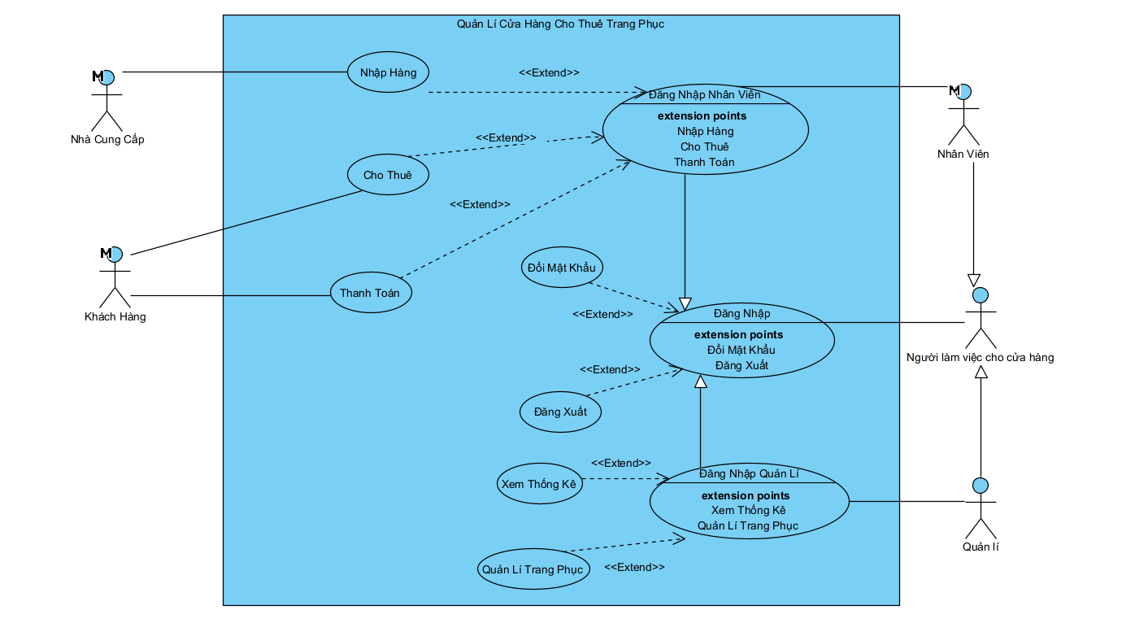

**Phần 4:**  **Vẽ sơ đồ chi tiết và mô tả các use case như trong bài**

Module “Cho Thuê”

Mô tả usecase:

* Xem Danh Sách Khách Hàng: Chức năng này cho phép người dùng xem danh sách các khách hàng đã từng tương tác với cửa hàng. Thông qua chức năng này, người dùng có thể xem thông tin về các khách hàng, bao gồm tên, và các thông tin khác.
* Xem Danh Sách Trang Phục: Là chức năng cho phép người dùng xem danh sách các trang phục có sẵn trong cửa hàng. Thông qua chức năng này, người dùng có thể xem thông tin về từng loại trang phục, bao gồm tên, loại hình, số lượng có sẵn và các thông tin khác liên quan.
* Xem Phiếu Mượn: Là chức năng cho phép người dùng xem thông tin chi tiết về các phiếu mượn trang phục của khách hàng. Thông qua chức năng này, người dùng có thể xem thông tin về các trang phục được cho mượn, số lượng, thời gian mượn và các thông tin khác.
* In Hóa Đơn: Là chức năng cho phép người dùng in ra hóa đơn liên quan đến các giao dịch cho thuê trang phục. Thông qua chức năng này, người dùng có thể tạo và in ra các hóa đơn để cung cấp cho khách hàng hoặc sử dụng cho mục đích kế toán.
* Tìm Khách Hàng Theo Tên: Là chức năng cho phép người dùng tìm kiếm thông tin về khách hàng trong cơ sở dữ liệu bằng cách nhập tên của khách hàng. Kết quả sẽ hiển thị danh sách các khách hàng có tên tương tự hoặc giống với từ khóa tìm kiếm.
* Tìm Trang Phục Theo Tên: Chức năng này cho phép người dùng tìm kiếm thông tin về trang phục trong cơ sở dữ liệu bằng cách nhập tên của trang phục. Kết quả sẽ hiển thị danh sách các trang phục có tên tương tự hoặc giống với từ khóa tìm kiếm.

Sơ đồ usecase:

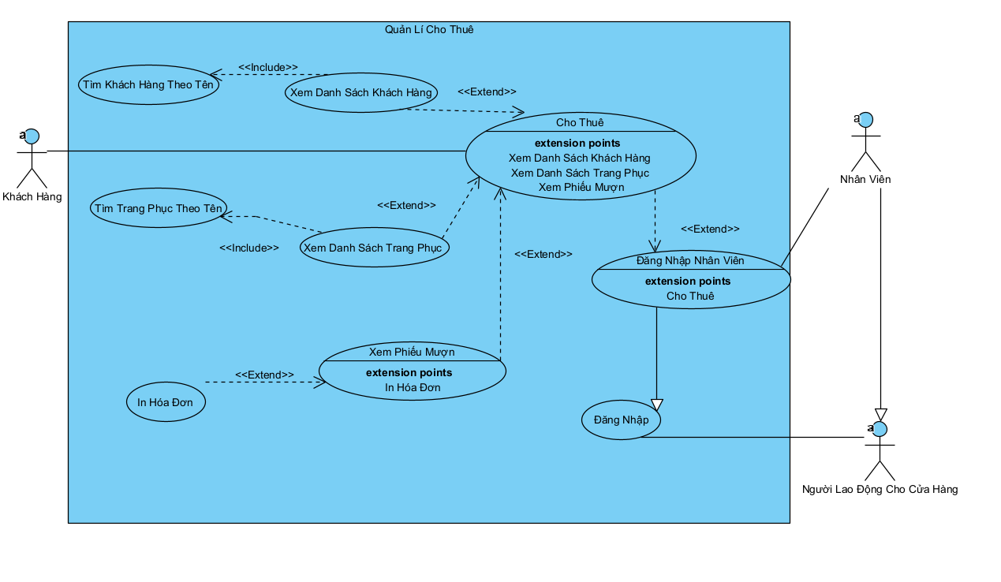

***Pha phân tích***

**Phần 1: Scenario đầu pha phân tích**

| Use case | Cho Thuê |
| --- | --- |
| Actor | Nhân Viên, Khách Hàng |
| Tiền điều kiện | Nhân viên đã đăng nhập thành công, khách hàng đã mang đồ muốn thuê đến giao cho nhân viên và nói tên cho nhân viên. |
| Hậu điều kiện | Nhân viên hoàn tất việc cho thuê, bao gồm lập hóa đơn và nhận tiền đặt cọc từ khách hàng. |
| Kịch bản chính | 1. Sau khi đăng nhập, từ giao diện chính, nhân viên A chọn chức năng Cho thuê để cho thuê trang phục.  2. Giao diện tìm kiếm khách hàng hiện ra, có thanh tìm kiếm và nút Tìm kiếm.  3. Nhân viên A nhập tên khách hàng đang muốn thuê trang phục “Huy” và click vào nút Tìm kiếm.  4. Giao diện danh sách khách hàng hiện lên dựa theo tên khách hàng vừa nhập. Cùng với một nút Nhập mới .     | Tên khách hàng | Số điện thoại | Địa chỉ | Ghi chú | | --- | --- | --- | --- | | Trần Anh Huy | *034892456* | Hà nội | Đẹp trai | | Lê Văn Huy | *039856384* | Hải dương | Khách Vip |     6. Nhân viên A chọn tên khách hàng muốn thuê trong danh sách.  7. Hệ thống hiện lên giao diện Thêm trang phục mượn vào phiếu có nút Tìm trang phục theo tên, bảng phiếu thuê mượn và nút Tạo phiếu mượn.  8. Nhân viên A click vào Tìm trang phục theo tên.  9. Giao diện thanh tìm kiếm và nút Tìm hiện ra.  10. Nhân viên A nhập tên trang phục “Váy lụa đen” và click vào Tìm.  11.Giao diện danh sách các trang phục có tên vừa nhập hiện ra cùng với ô nhập số lượng và nút “Nhập” bên cạnh.     | TT | Tên trang phục | Nhập số lượng | | --- | --- | --- | | 1 | Váy lụa đen Châu Âu óng ánh |  | | 2 | Váy lụa đen cao cấp giới hạn |  | | 3 | Váy lụa đen mỏng nhẹ có lông vũ |  |     12. Nhân viên A click chọn đúng với trang phục do khách hàng chọn thuê “Váy lụa đen mỏng nhẹ có lông vũ” và nhập số lượng “12” và bấm nút “Nhập”.  14. Hệ thống quay trở lại giao diện Thêm trang phục mượn vào phiếu. Thông tin trang phục vừa chọn được thêm vào bảng phiếu thuê mượn.         | TT | Tên trang phục | Số trang phục thuê | | --- | --- | --- | | 1 | Váy lụa đen mỏng nhẹ có lông vũ | 12 |     16. Nhân viên click Tạo phiếu mượn.  17. Hệ thống hiển thị Phiếu Mượn gồm tên trang phục, số lượng trang phục mượn tương ứng và tên khách hàng , tổng số tiền đặt cọc, ngày mượn lên màn hình cùng với nút in ra.  18. Nhân viên A click in ra.  19. Hệ thống báo in thành công, nhân viên đưa phiếu mượn cho khách hàng và nhận tiền cọc. |
| Ngoại lệ | 5. Thông tin khách hàng muốn thuê không có trong danh sách khách hàng.  Xử lý: Nhân viên click vào nút Nhập mới. Hệ thống hiện ra giao diện để nhập mới thông tin khách hàng và nút lưu. Nhân viên nhập thông tin khách hàng và click nút lưu. Hệ thống thông báo lưu thành công và hiện lên giao diện ở bước 7.  13. Số lượng nhập vượt quá số lượng còn lại trong kho.  Xử lý: Báo cho khách hàng để có thông tin trao đổi đưa ra phương án.  15. Vẫn còn trang phục khách hàng muốn thuê.  Xử lý:Thực hiện lại từ bước 8 đến 14, thay đổi tên trang phục và số lượng trang phục cho khớp với trang phục còn lại mà khách hàng muốn thuê.  20. Khách hàng không đưa đủ tiền đặt cọc.  Xử lý: Hệ thống hủy không tạo phiếu mượn, xóa dữ liệu đã lưu vào cơ sở dữ liệu. |

**Phần 2: Sơ đồ lớp thực thể**

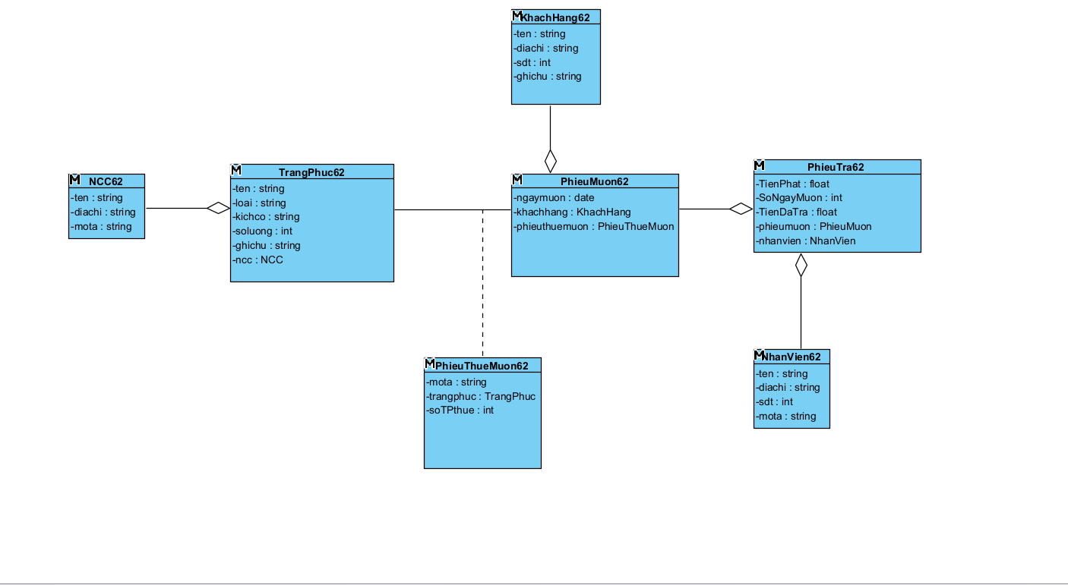

**Phần 3: Sơ đồ lớp**

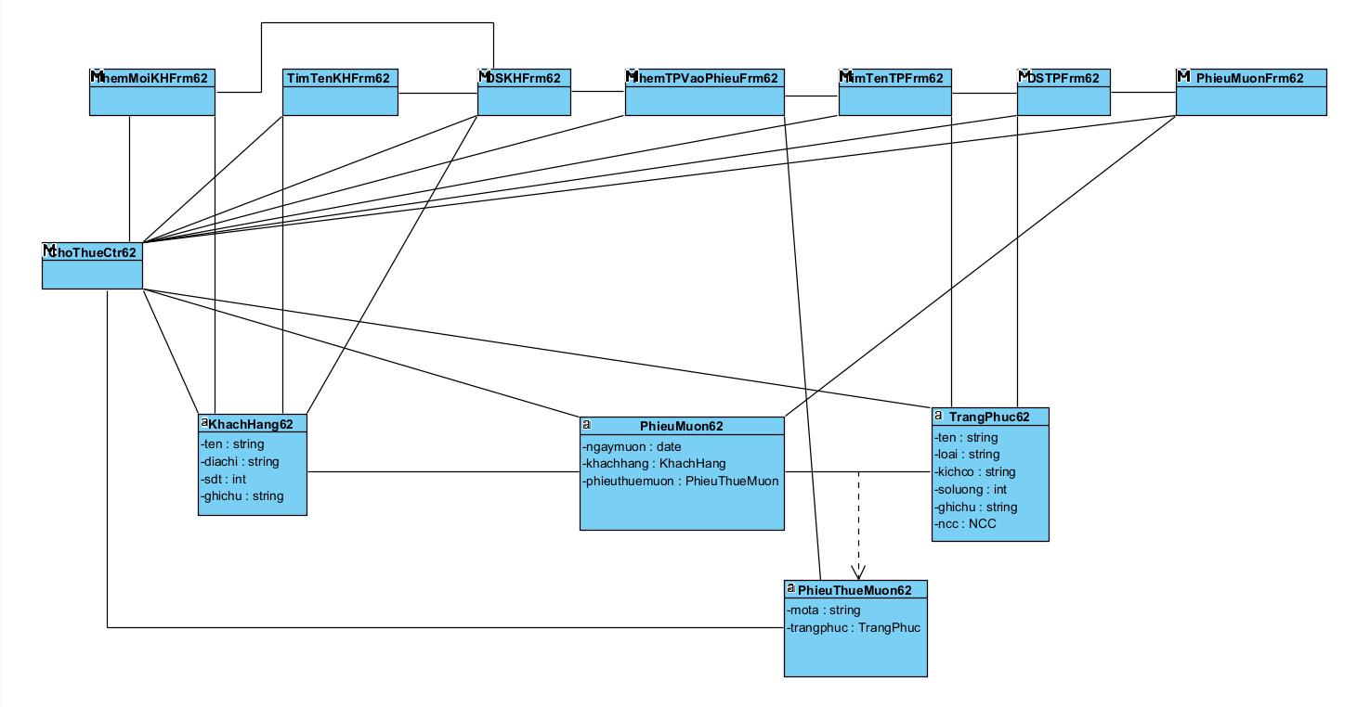

**Phần 4: Thẻ CRC**

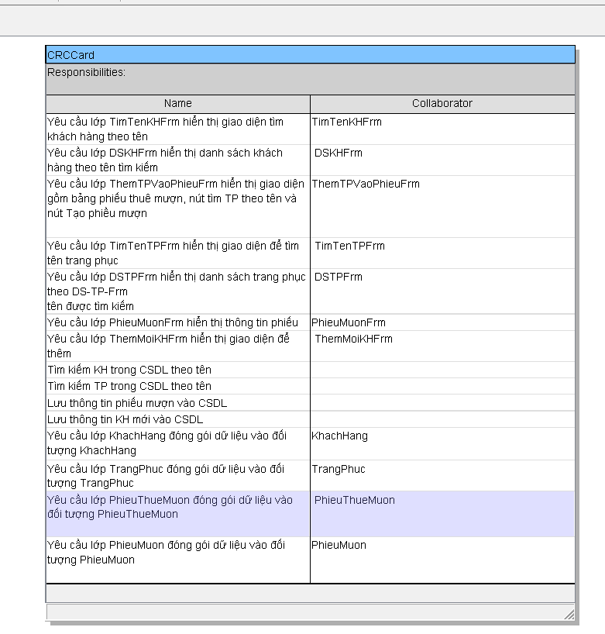

**Phần 5: Xây dựng sơ đồ hoạt động**

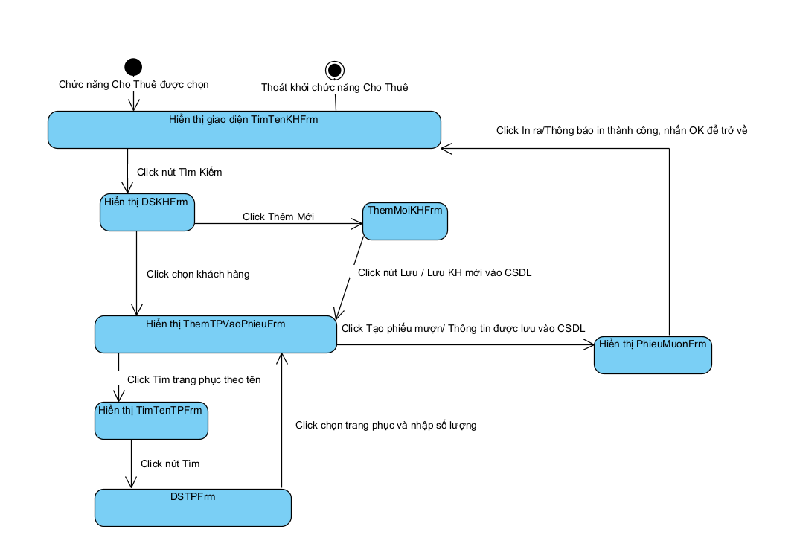

**Phần 6: Scenario cuối pha phân tích**

| Use case | Cho Thuê |
| --- | --- |
| Actor | Nhân Viên, Khách Hàng |
| Tiền điều kiện | Nhân viên đã đăng nhập thành công, khách hàng đã mang đồ muốn thuê đến giao cho nhân viên và nói tên cho nhân viên. |
| Hậu điều kiện | Nhân viên hoàn tất việc cho thuê, bao gồm lập hóa đơn và nhận tiền đặt cọc từ khách hàng. |
| Kịch bản chính | 1. Sau khi đăng nhập, từ giao diện chính, nhân viên A chọn chức năng Cho thuê để cho thuê trang phục.  2. Giao diện TimTenKHFrm hiện ra, có thanh tìm kiếm và nút Tìm kiếm.  3. Nhân viên A nhập tên khách hàng đang muốn thuê trang phục “Huy” và click vào nút Tìm kiếm.  3.1 Thông tin khách hàng vừa nhập được gửi đến lớp ChoThueCtr.  3.2 Lớp ChoThueCtr tìm thông tin khách hàng vừa nhập trong CSDL.  3.3 Lớp ChoThueCtr gửi kết quả đến lớp KhachHang để đóng gói thành danh sách khách hàng.  3.4 Lớp KhachHang gửi danh sách khách hàng vừa được đóng gói lại cho lớp ChoThueCtr.  3.5 Lớp ChoThueCtr gửi danh sách khách hàng cho DSKHFrm để hiện thị danh sách khách hàng có tên “Huy”.  4. Giao diện danh sách khách hàng hiện lên dựa theo tên khách hàng vừa nhập. Cùng với một nút Thêm mới .       | Tên khách hàng | Số điện thoại | Địa chỉ | Ghi chú | | --- | --- | --- | --- | | Trần Anh Huy | *034892456* | Hà nội | Đẹp trai | | Lê Văn Huy | *039856384* | Hải dương | Khách Vip |   6. Nhân viên A chọn tên khách hàng muốn thuê trong danh sách.  7. Hệ thống hiện lên giao diện ThemTPVaoPhieuFrm có nút Tìm trang phục theo tên, bảng phiếu thuê mượn và nút Tạo phiếu mượn.  8. Nhân viên A click vào Tìm trang phục theo tên.  9. Giao diện TimTenTPFrm với thanh tìm kiếm và nút Tìm hiện ra.  10. Nhân viên A nhập tên trang phục “Váy lụa đen” và click vào Tìm.  10.1 Thông tin trang phục vừa nhập được gửi đến lớp ChoThueCtr.  10.2 Lớp ChoThueCtr tìm thông tin trang phục vừa nhập trong CSDL.  10.3 Lớp ChoThueCtr gửi kết quả đến lớp TrangPhuc để đóng gói thành danh sách trang phục.  10.4 Lớp TrangPhuc gửi danh sách trang phục vừa được đóng gói lại cho lớp ChoThueCtr.  10.5 Lớp ChoThueCtr gửi danh sách trang phục cho DSTPFrm để hiển thị danh sách trang phục có tên “Váy lụa đen”.  11.Giao diện DSTPFrm hiện ra cùng với ô nhập số lượng bên cạnh.     | TT | Tên trang phục | Nhập số lượng | | --- | --- | --- | | 1 | Váy lụa đen Châu Âu óng ánh |  | | 2 | Váy lụa đen cao cấp giới hạn |  | | 3 | Váy lụa đen mỏng nhẹ có lông vũ |  |     12. Nhân viên A click chọn đúng với trang phục do khách hàng chọn thuê “Váy lụa đen mỏng nhẹ có lông vũ” và nhập số lượng “12”.  12.1 Thông tin vừa nhập được gửi đến lớp ChoThueCtr.  12.2 Lớp ChoThueCtr gửi thông tin đến lớp PhieuThueMuon để đóng gói thành danh sách trang phục.  12.3 Lớp PhieuThueMuon gửi thông tin vừa được đóng gói lại cho lớp ChoThueCtr.  12.4 Lớp ChoThueCtr gửi thông tin cho cho ThemTPVaoPhieuFrm để hiển thị.  14. Hệ thống quay trở lại giao diện ThemTPVaoPhieuFrm. Thông tin trang phục vừa chọn được thêm vào bảng phiếu thuê mượn.         | TT | Tên trang phục | Số lượng | | --- | --- | --- | | 1 | Váy lụa đen mỏng nhẹ có lông vũ | 12 |     16. Nhân viên click Tạo phiếu mượn.  16.1 Thông tin trên bảng phiếu mượn được gửi đến lớp ChoThueCtr.  16.2 Lớp ChoThueCtr gửi thông tin đến lớp PhieuMuon để đóng gói.  16.3 Lớp PhieuMuon đóng gói thông tin trên bảng phiếu thuê mượn và gửi lại cho lớp ChoThueCtr.  16.4 Lớp ChoThueCtr lưu thông tin phiếu thuê mượn vào CSDL.  17. Hệ thống hiển thị PhieuMuonFrm gồm tên trang phục, số lượng trang phục mượn tương ứng và tên khách hàng , tổng số tiền đặt cọc, ngày mượn lên màn hình cùng với nút in ra.  18. Nhân viên A click in ra.  19. Hệ thống báo in thành công, nhân viên đưa phiếu mượn cho khách hàng và nhận tiền cọc. |
| Ngoại lệ | 5. Thông tin khách hàng muốn thuê không có trong danh sách khách hàng.  Xử lý: Nhân viên click vào nút Thêm mới. Hệ thống hiện ra giao diện ThemMoiKHFrm. Nhân viên nhập thông tin khách hàng và click nút Lưu.  5.1 Thông tin khách hàng vừa nhập được gửi đến lớp ChoThueCtr.  5.2 Lớp ChoThueCtr gửi thông tin đến lớp KhachHang để đóng gói.  5.3 Lớp KhachHang gửi kết quả vừa được đóng gói lại cho lớp ChoThueCtr.  5.4 Lớp ChoThueCtr lưu thông tin khách hàng vừa đóng gói vào CSDL.  Hệ thống thông báo lưu thành công và hiện lên giao diện ở bước 7.  13. Số lượng nhập vượt quá số lượng còn lại trong kho.  Xử lý: Báo cho khách hàng để có thông tin trao đổi đưa ra phương án.  15. Vẫn còn trang phục khách hàng muốn thuê.  Xử lý:Thực hiện lại từ bước 8 đến 14, thay đổi tên trang phục và số lượng trang phục cho khớp với trang phục còn lại mà khách hàng muốn thuê.  20. Khách hàng không đưa đủ tiền đặt cọc.  Xử lý: Hệ thống hủy không tạo phiếu mượn, xóa dữ liệu đã lưu vào cơ sở dữ liệu. |

**Phần 7: Sơ đồ tuần tự pha phân tích**

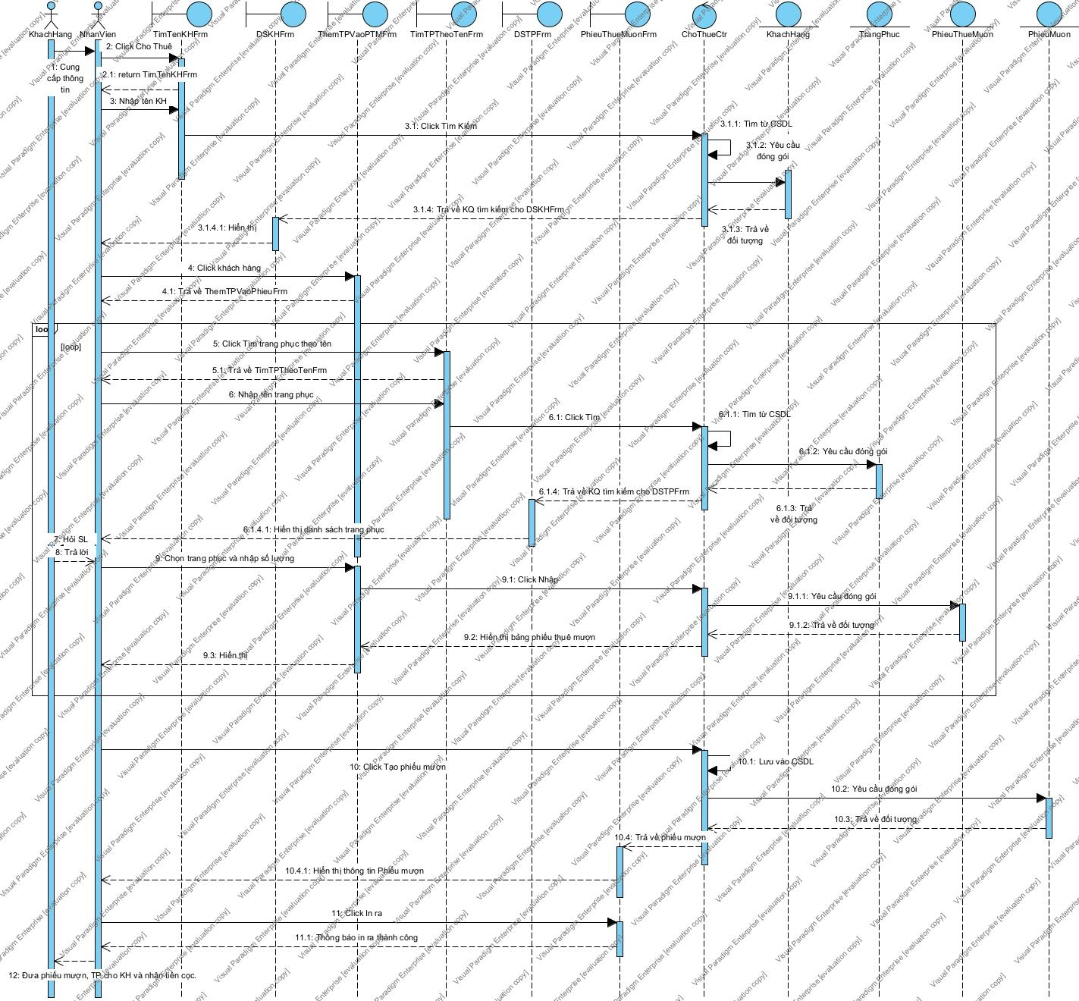

***Pha thiết kế***

**Phần 1: Sơ đồ lớp thực thể**

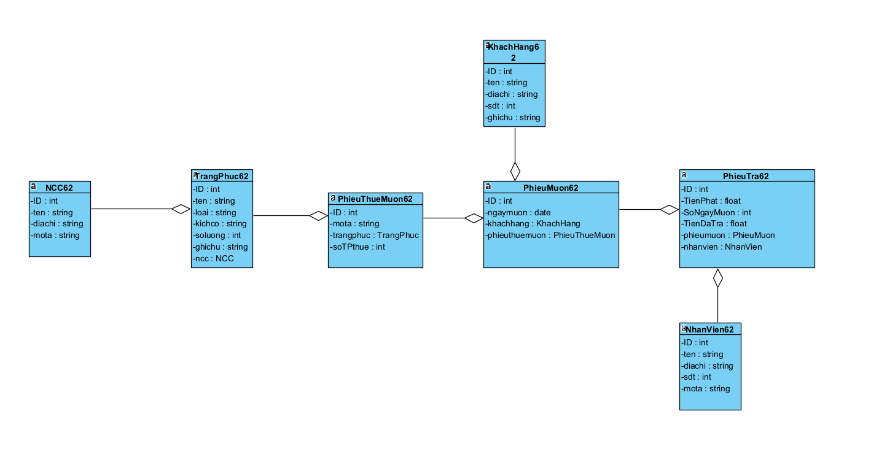

**Phần 2: Thiết kế cơ sở dữ liệu**

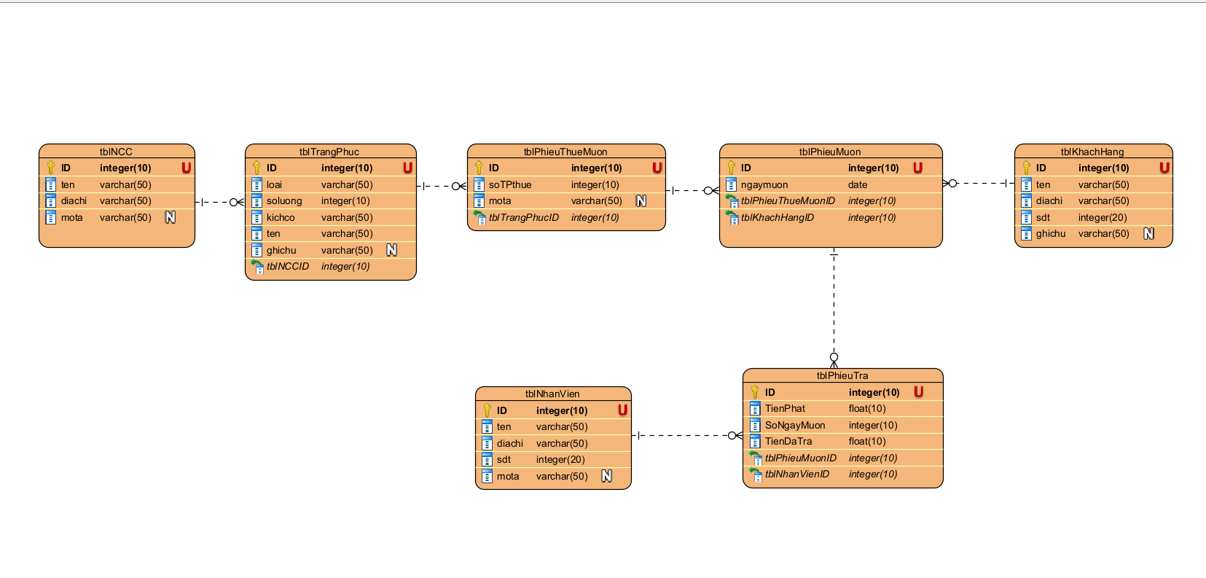

**Phần 3: Sơ đồ lớp MVC cải tiến**

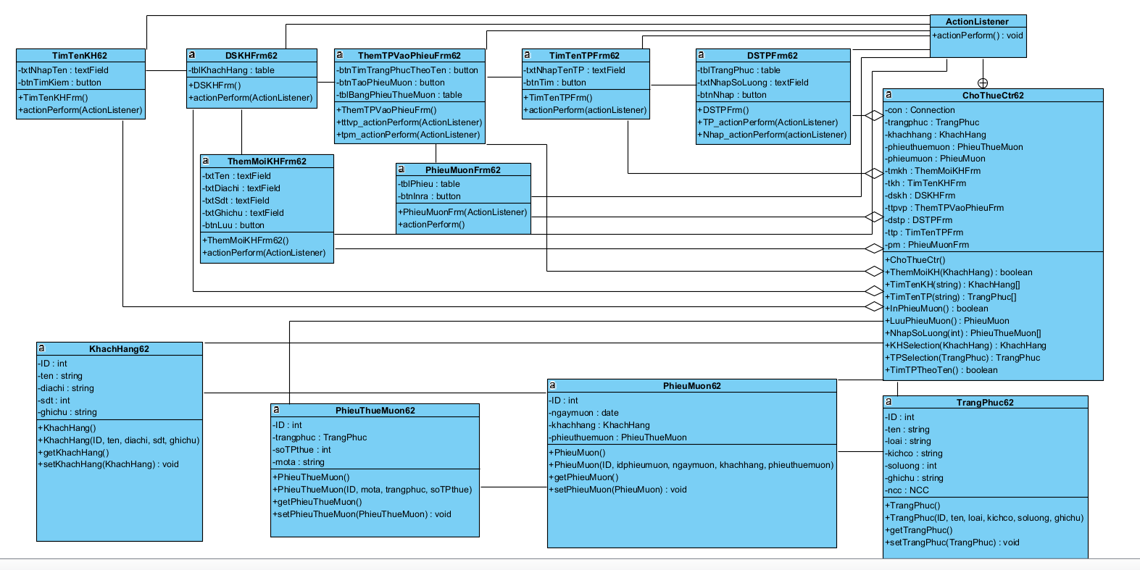

**Phần 4: Sơ đồ tuần tự MVC cải tiến**

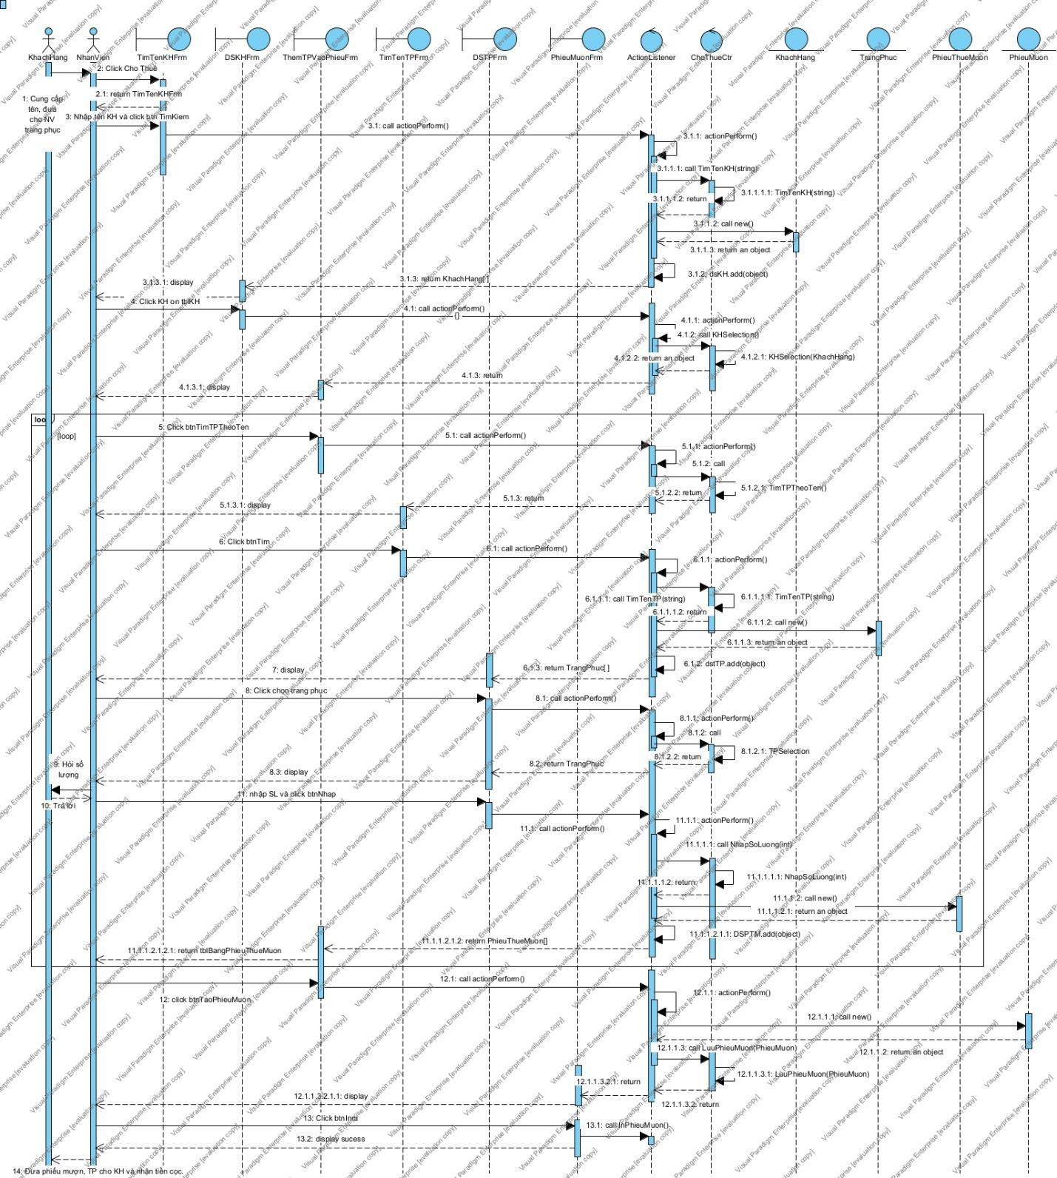

***Pha cài đặt***

1.TimTenKHFrm và phần controller cho Tìm tên KH form

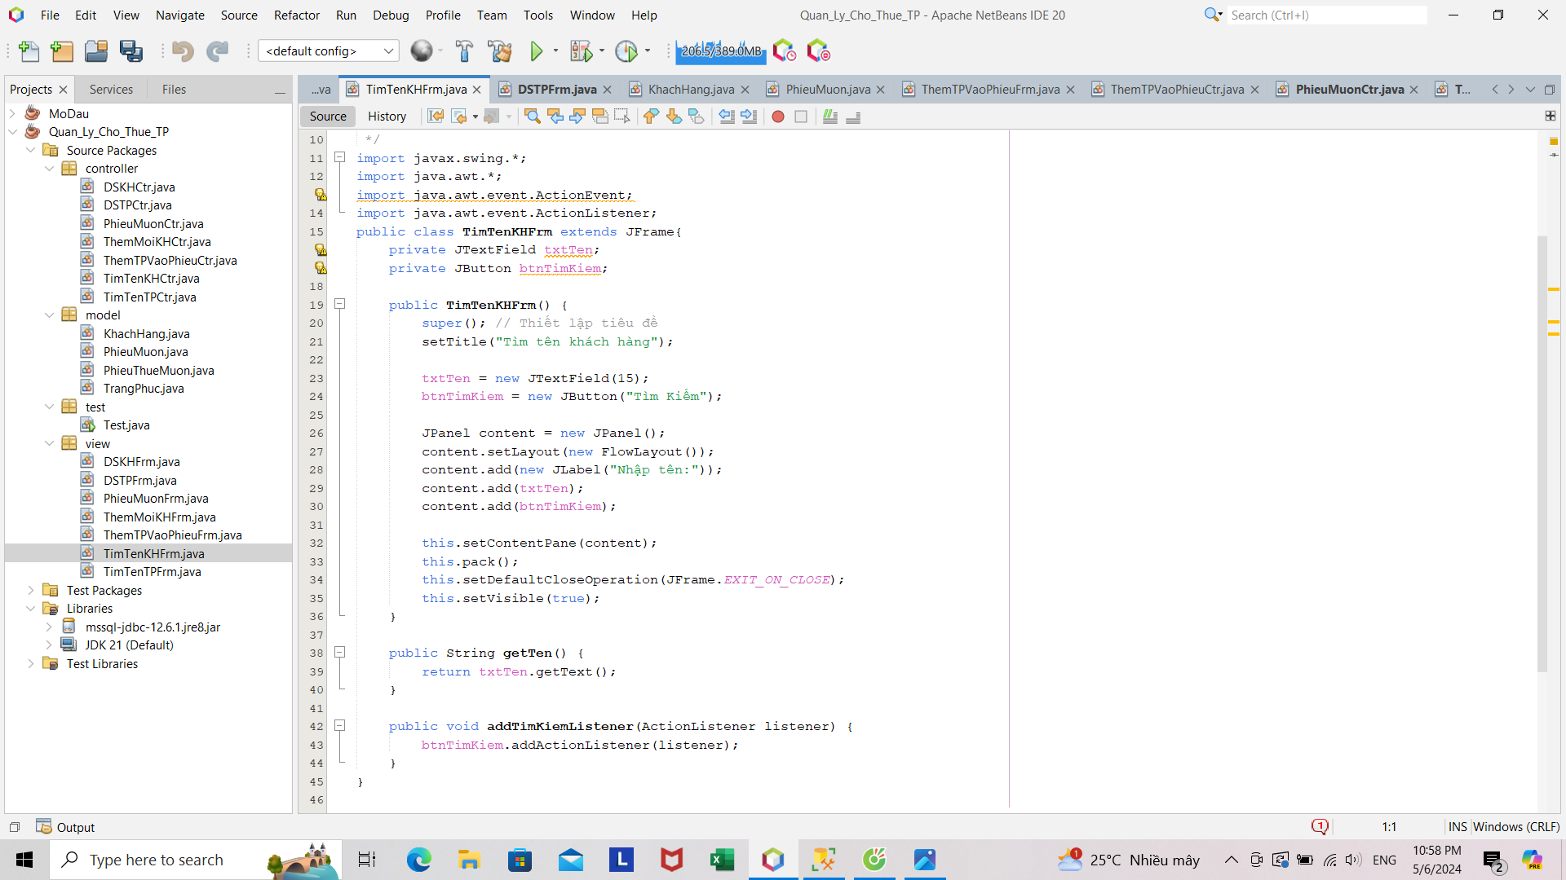

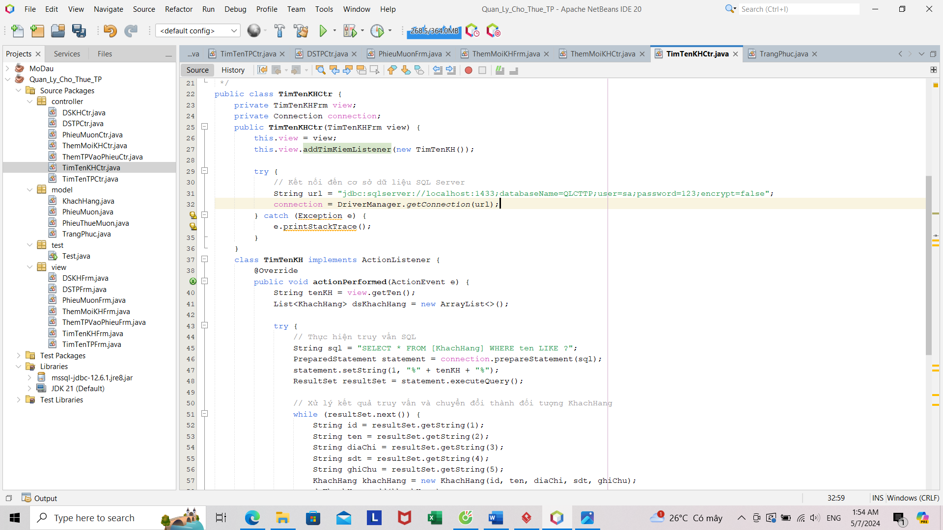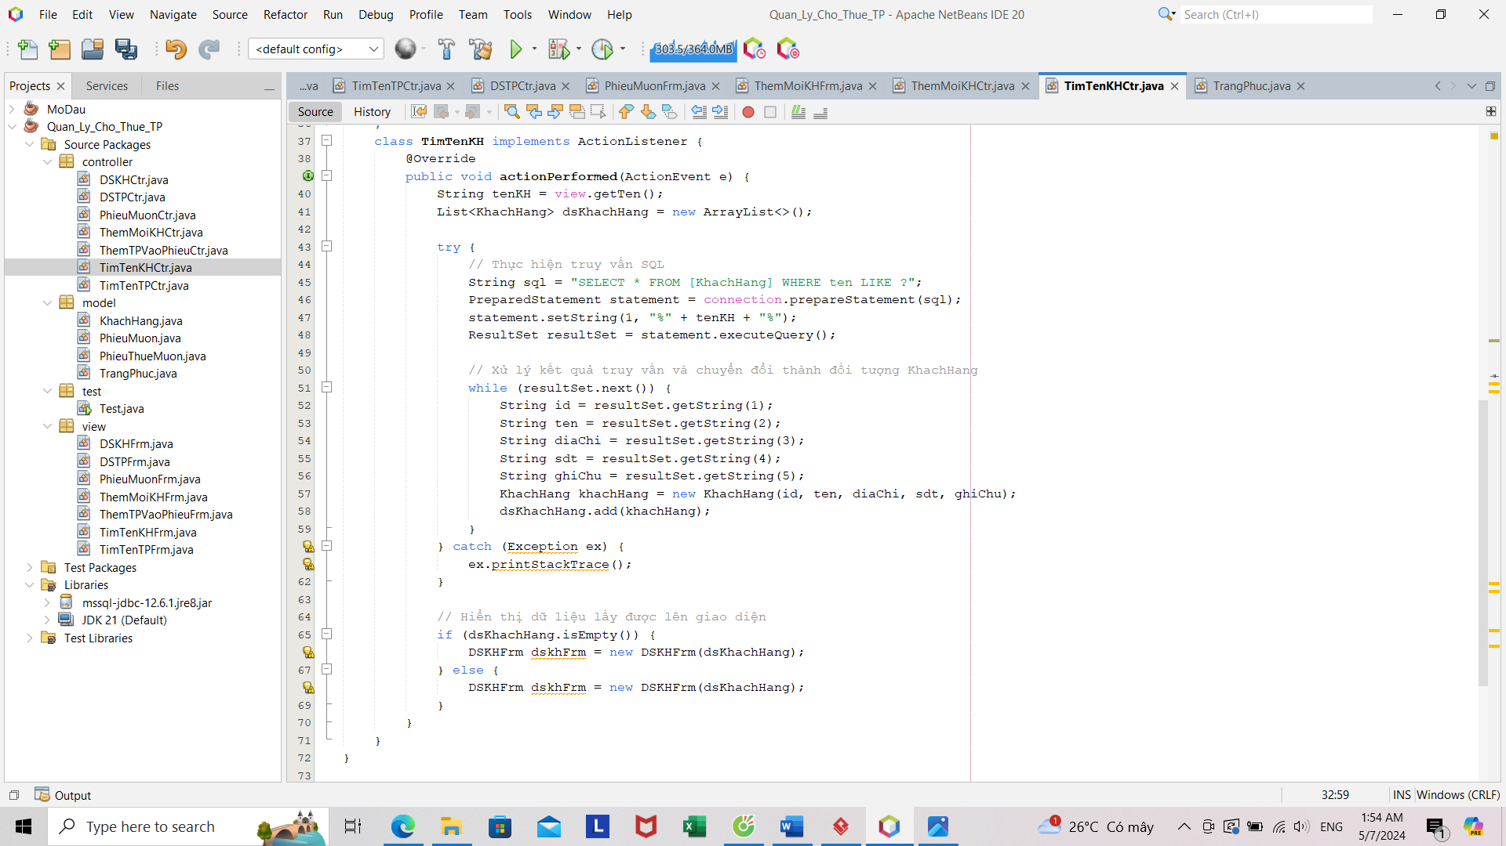

2. DSKHFrm và phần controller cho danh sách KH form

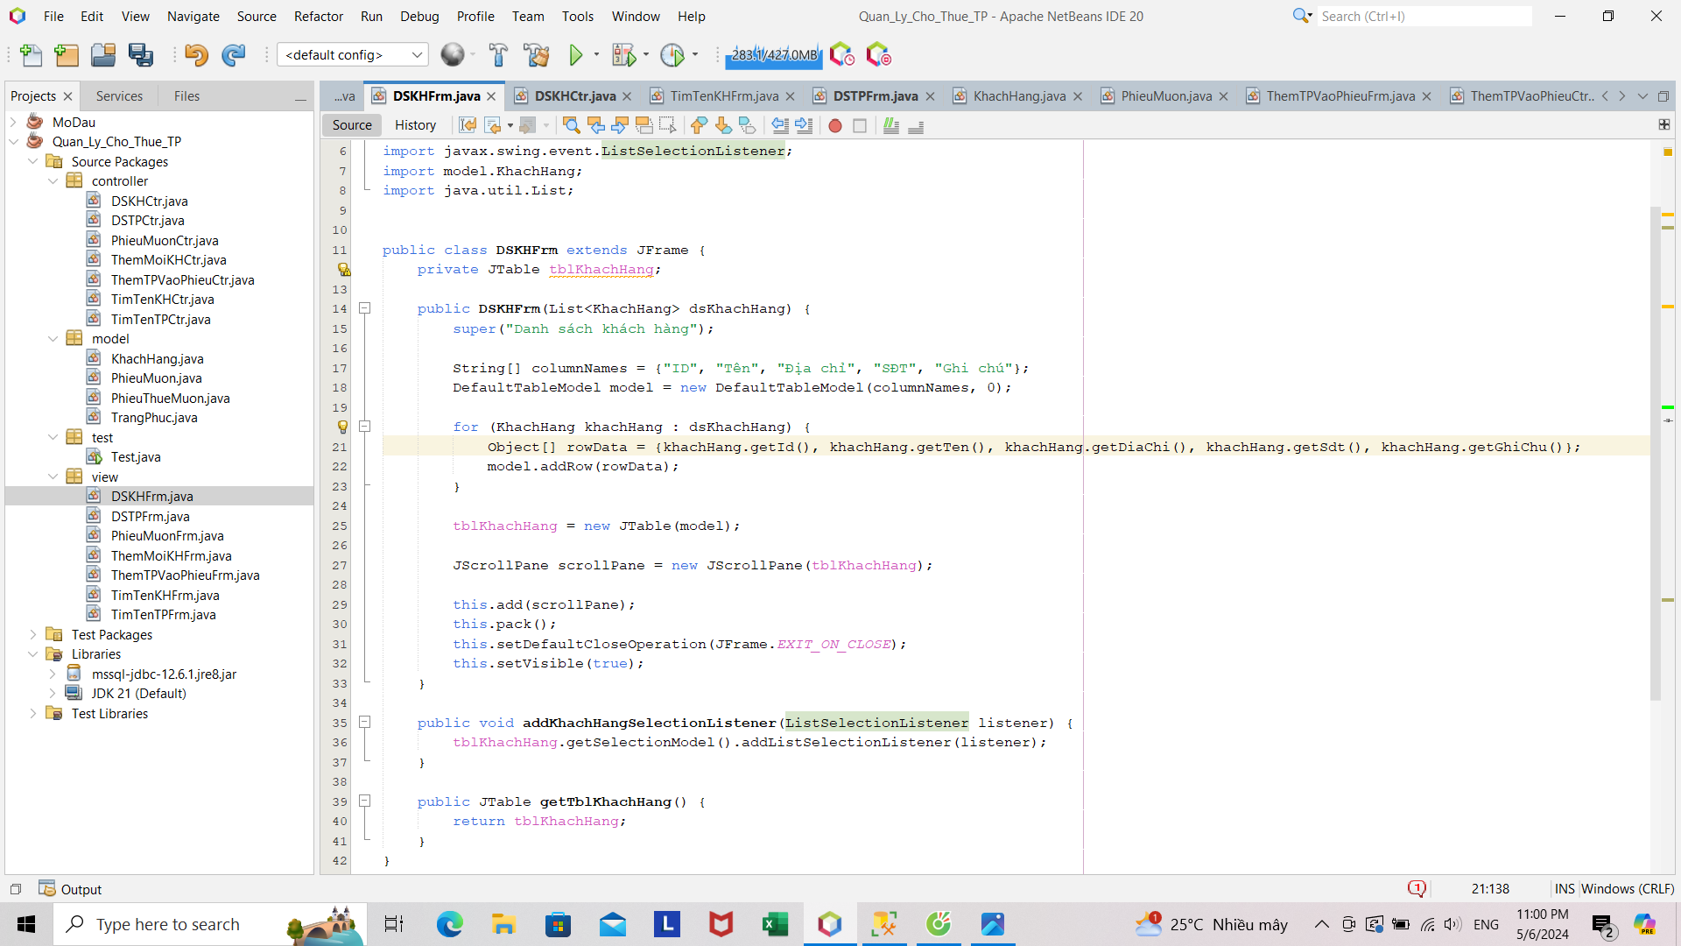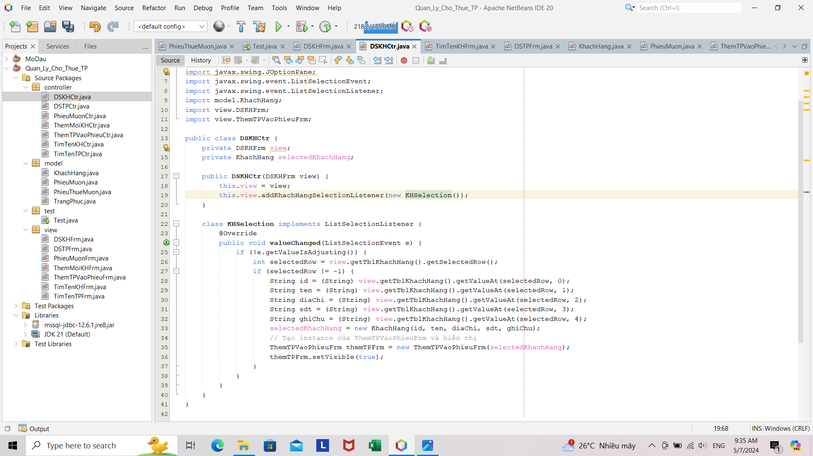

3.ThemTPVaoPhieuFrm và phần controller cho Thêm TP vào phiếu form

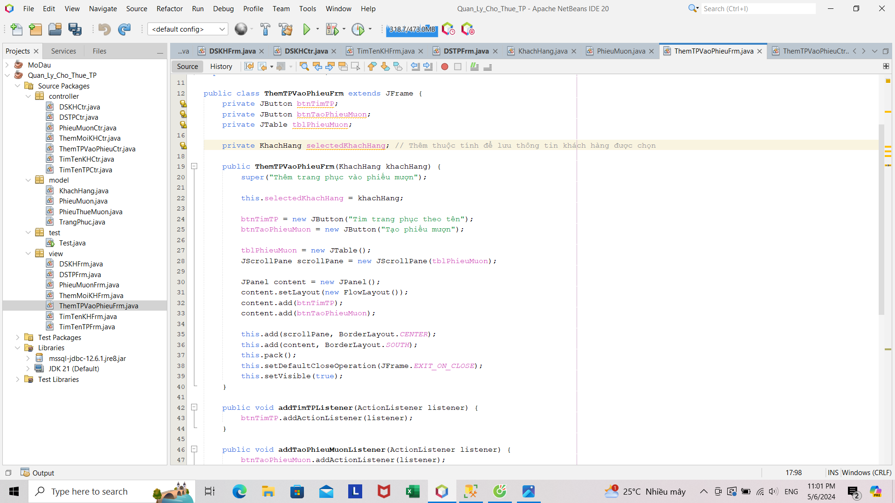

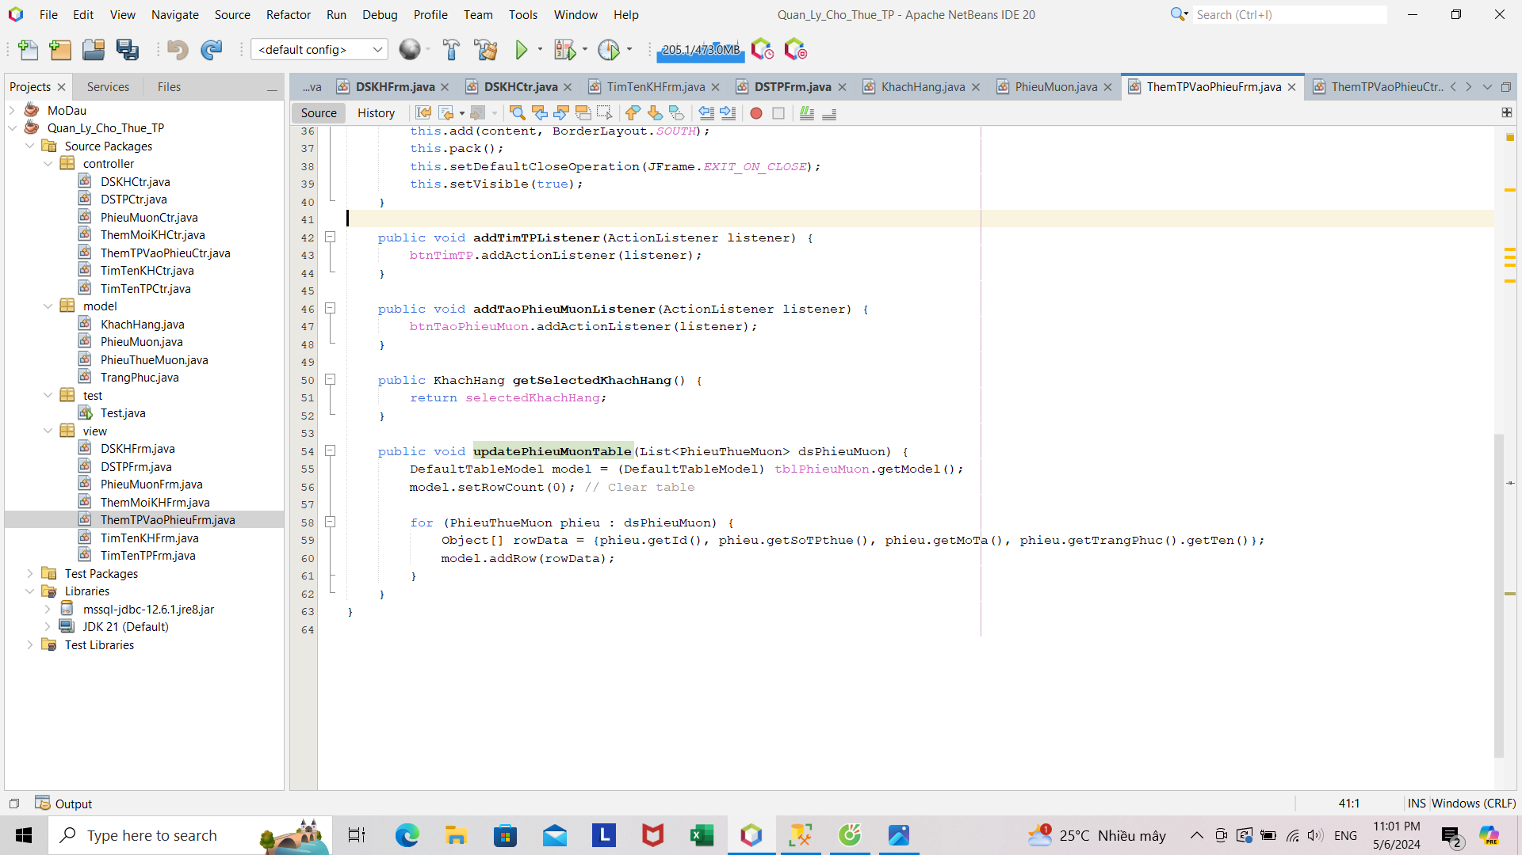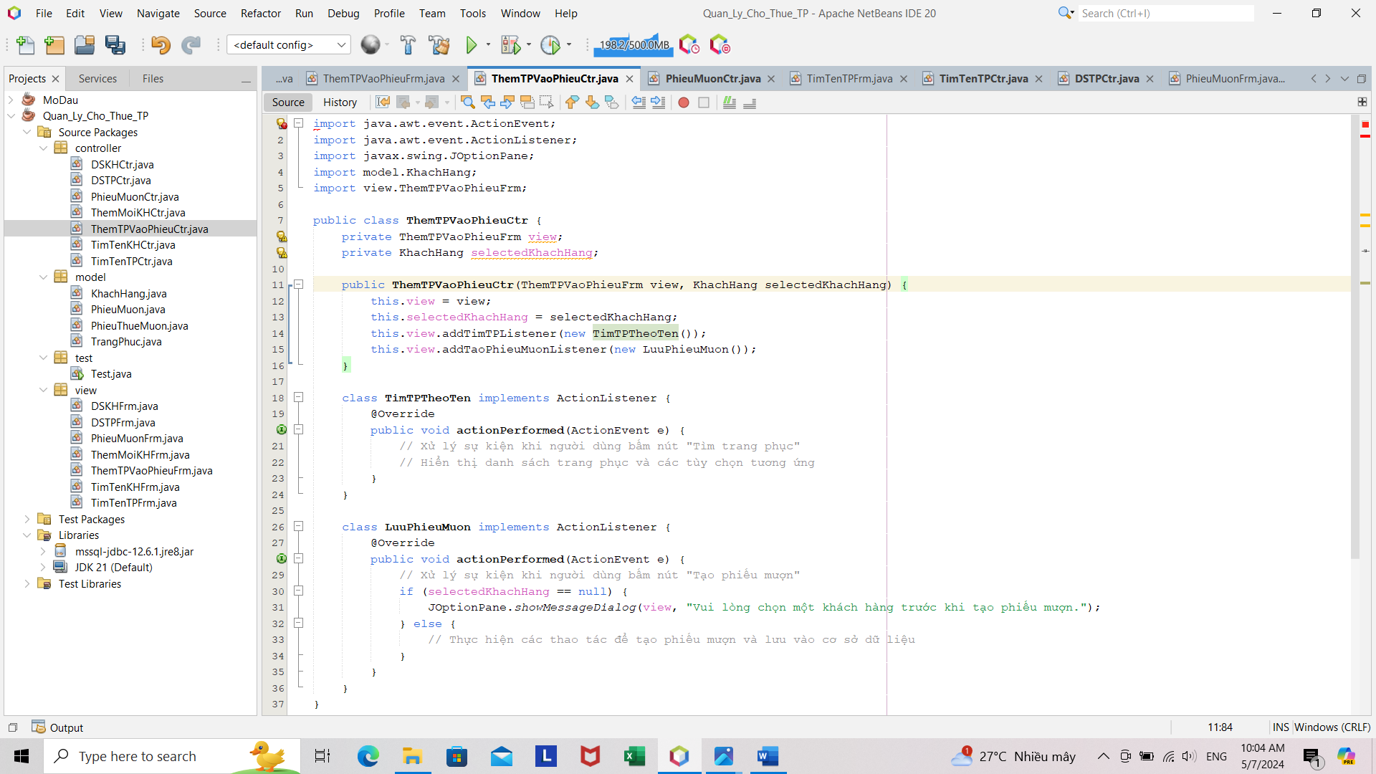

4.TimTenTPFrm và phần controller cho Tìm tên TP form

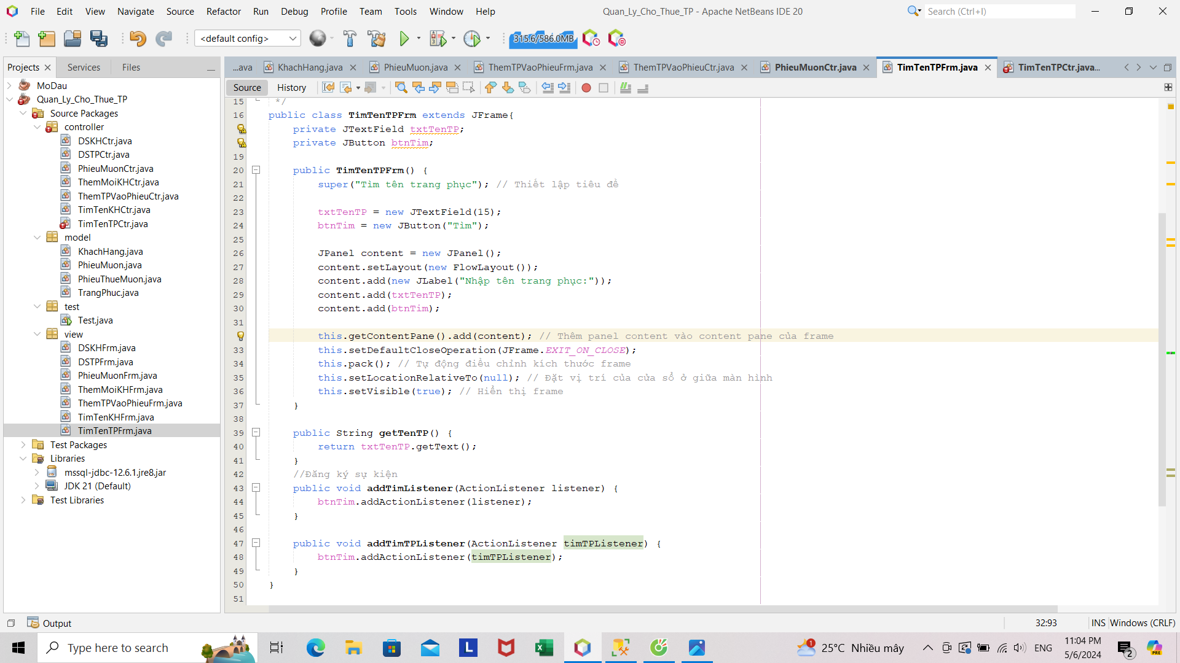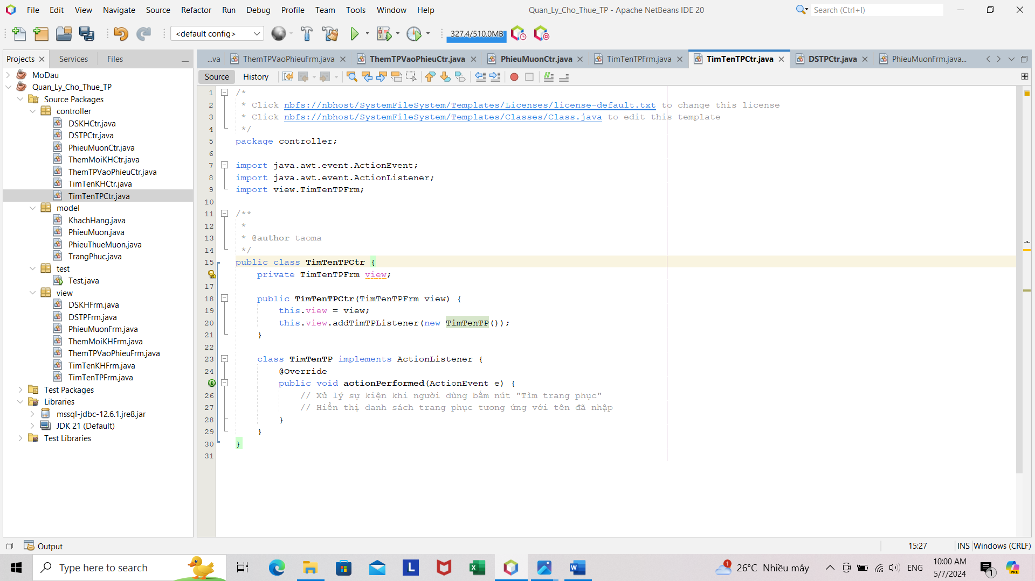

5. DSTPFrm và phần controller cho danh sách trang phục form

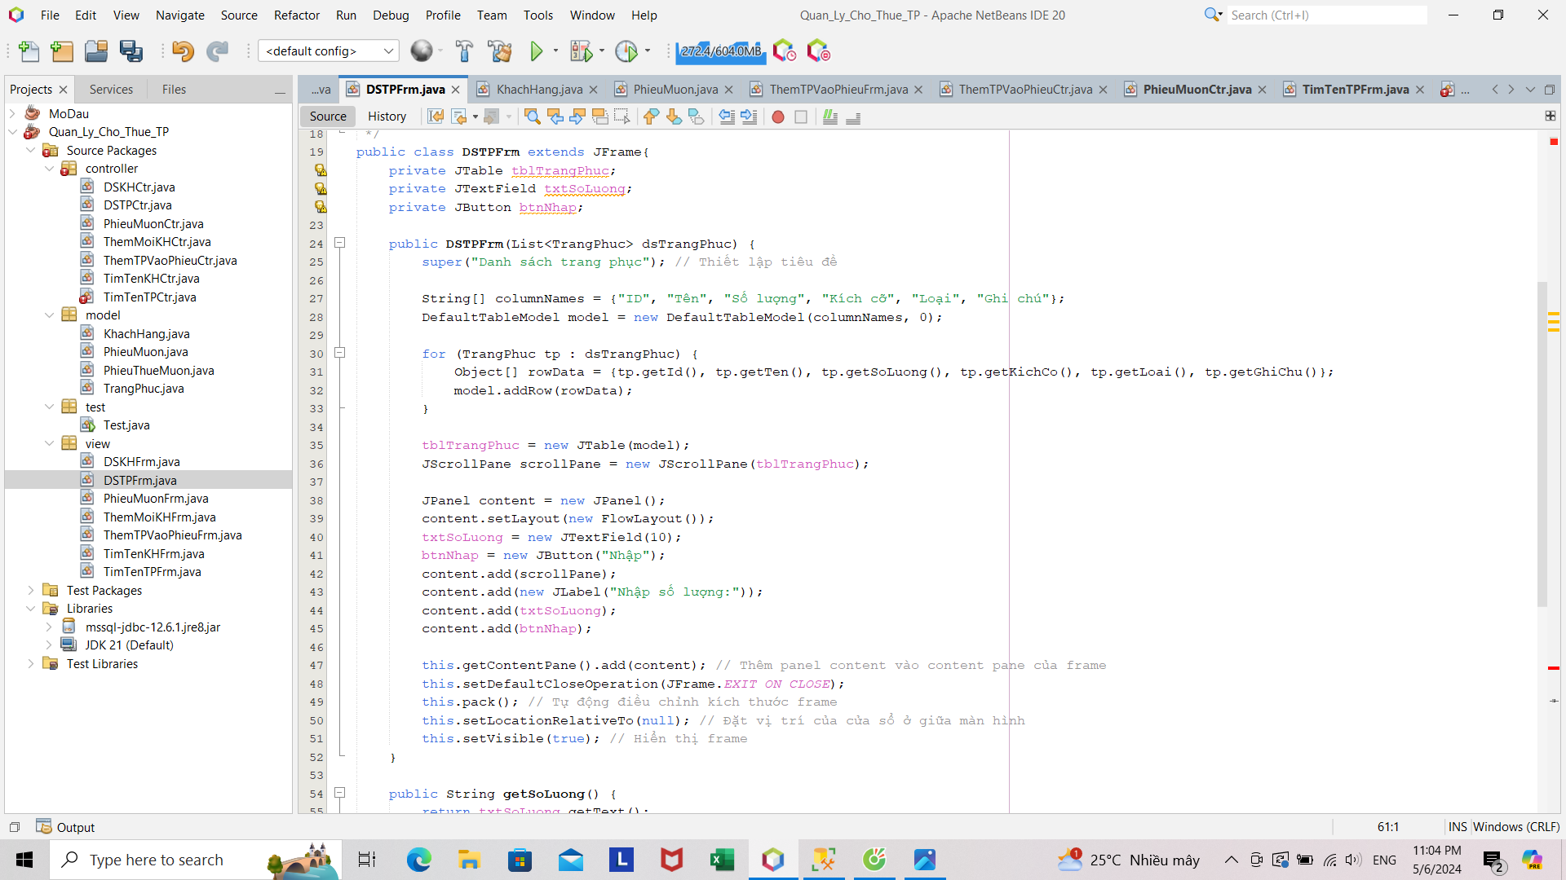

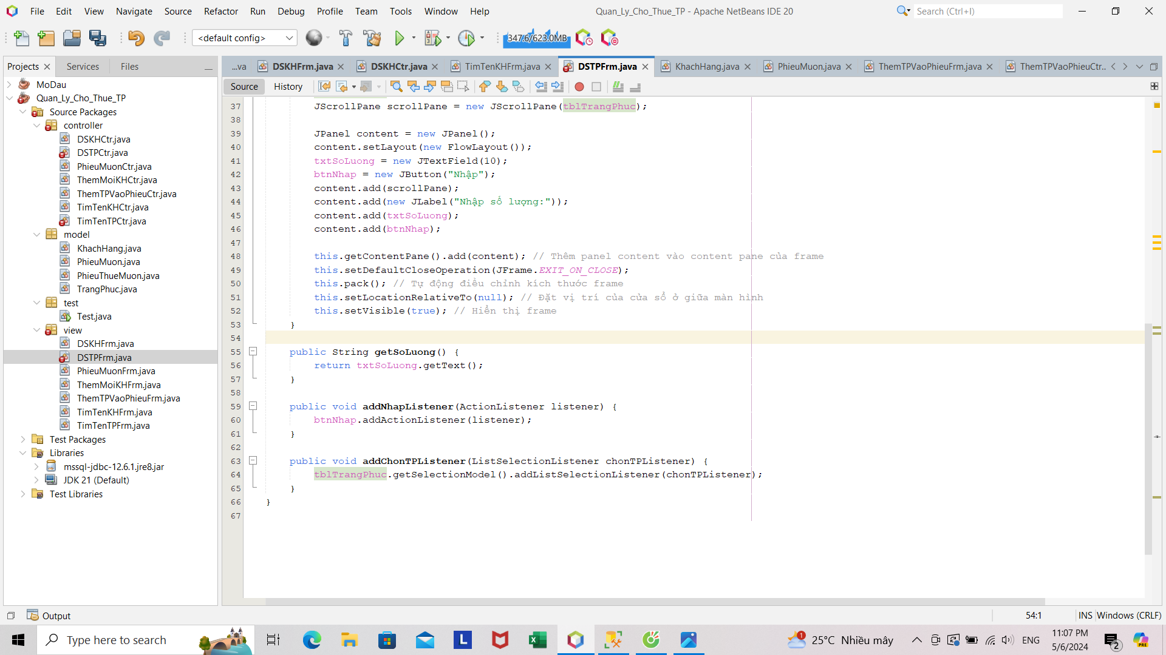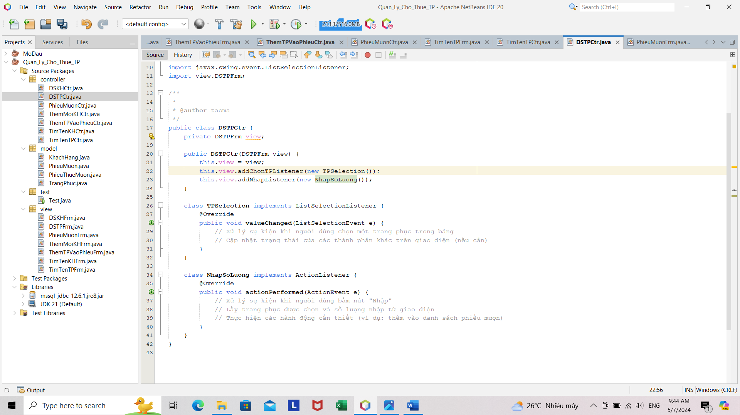

6. PhieuMuonFrm và phần controller cho Phiếu mượn form

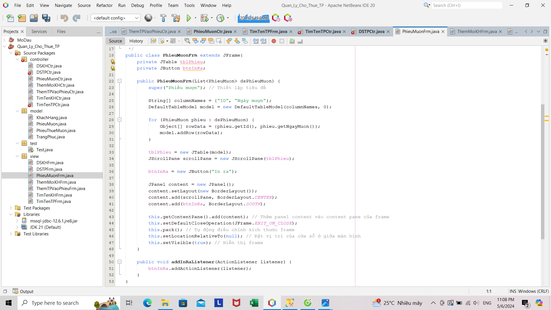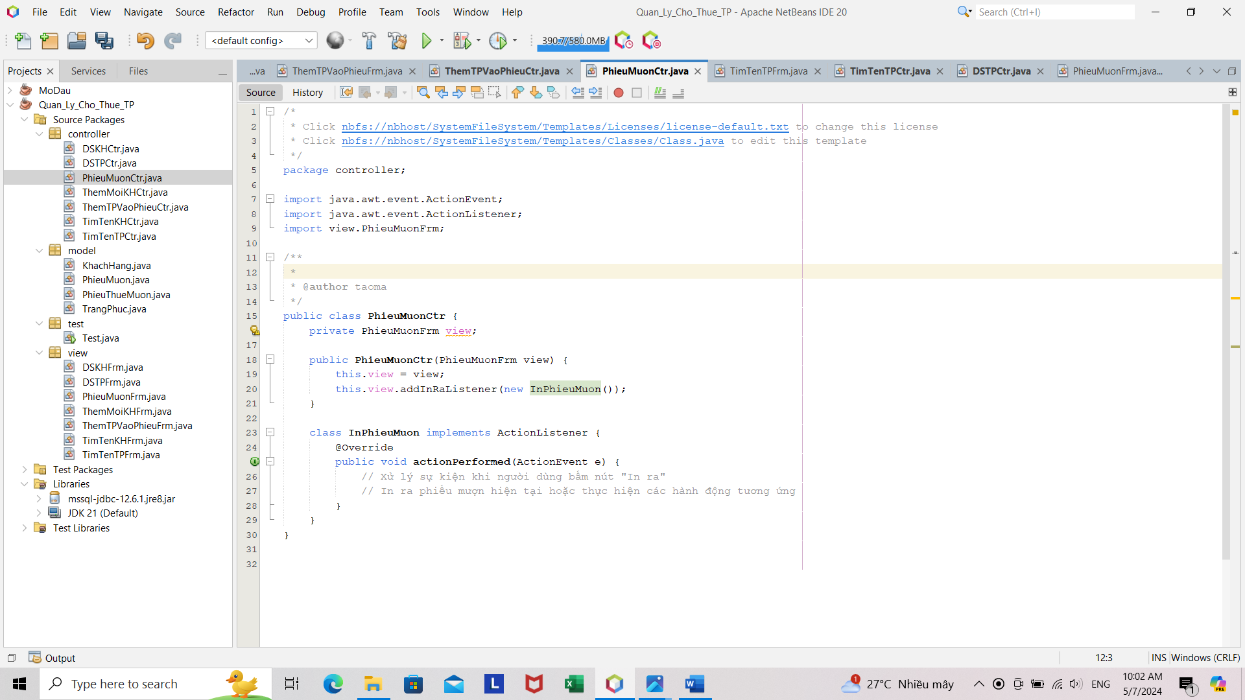

7. ThemMoiKHFrm và phần control của Thêm mới KH form

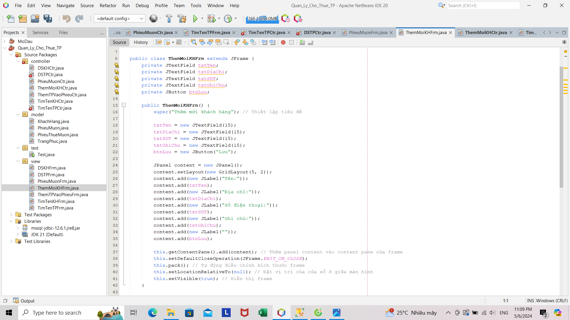

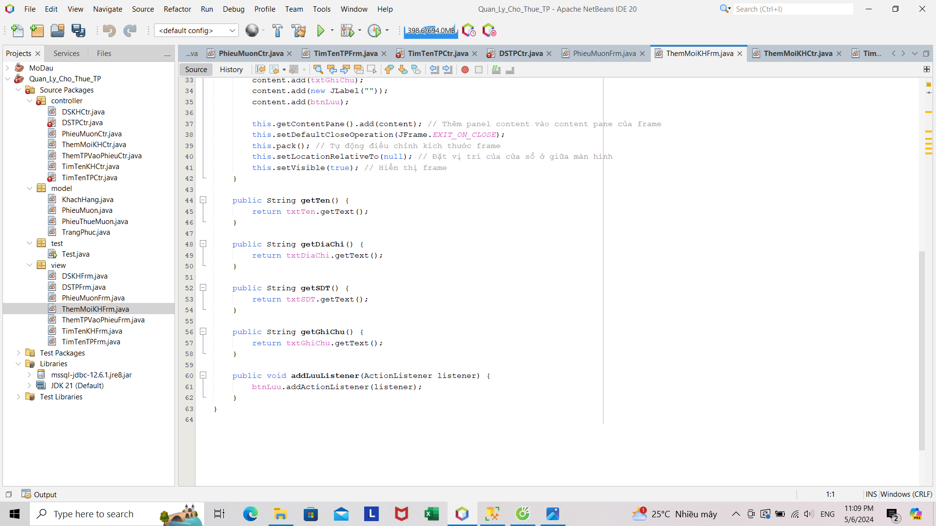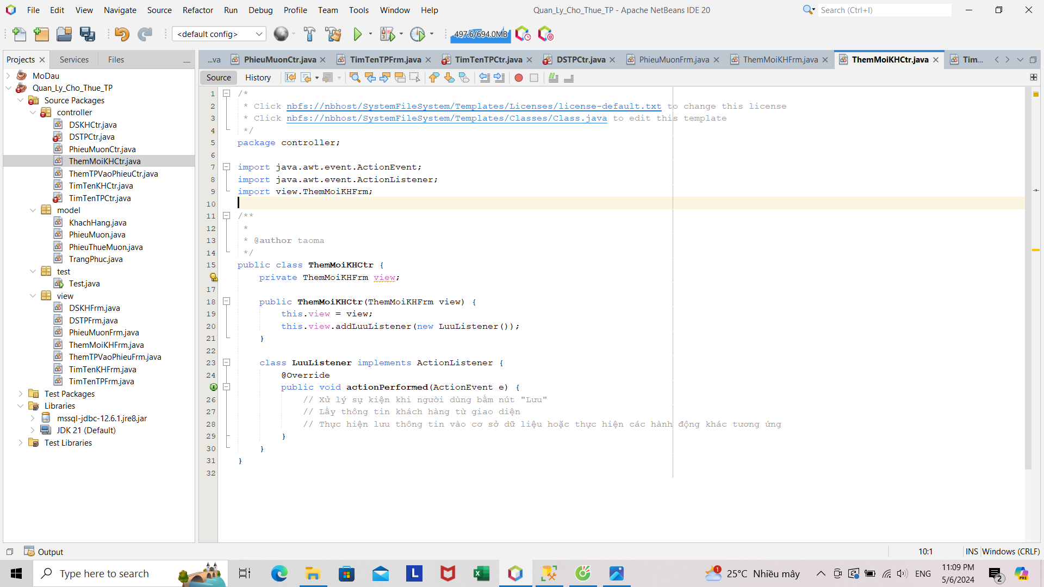

8. Các lớp KhachHang, TrangPhuc, PhieuThueMuon, PhieuMuon

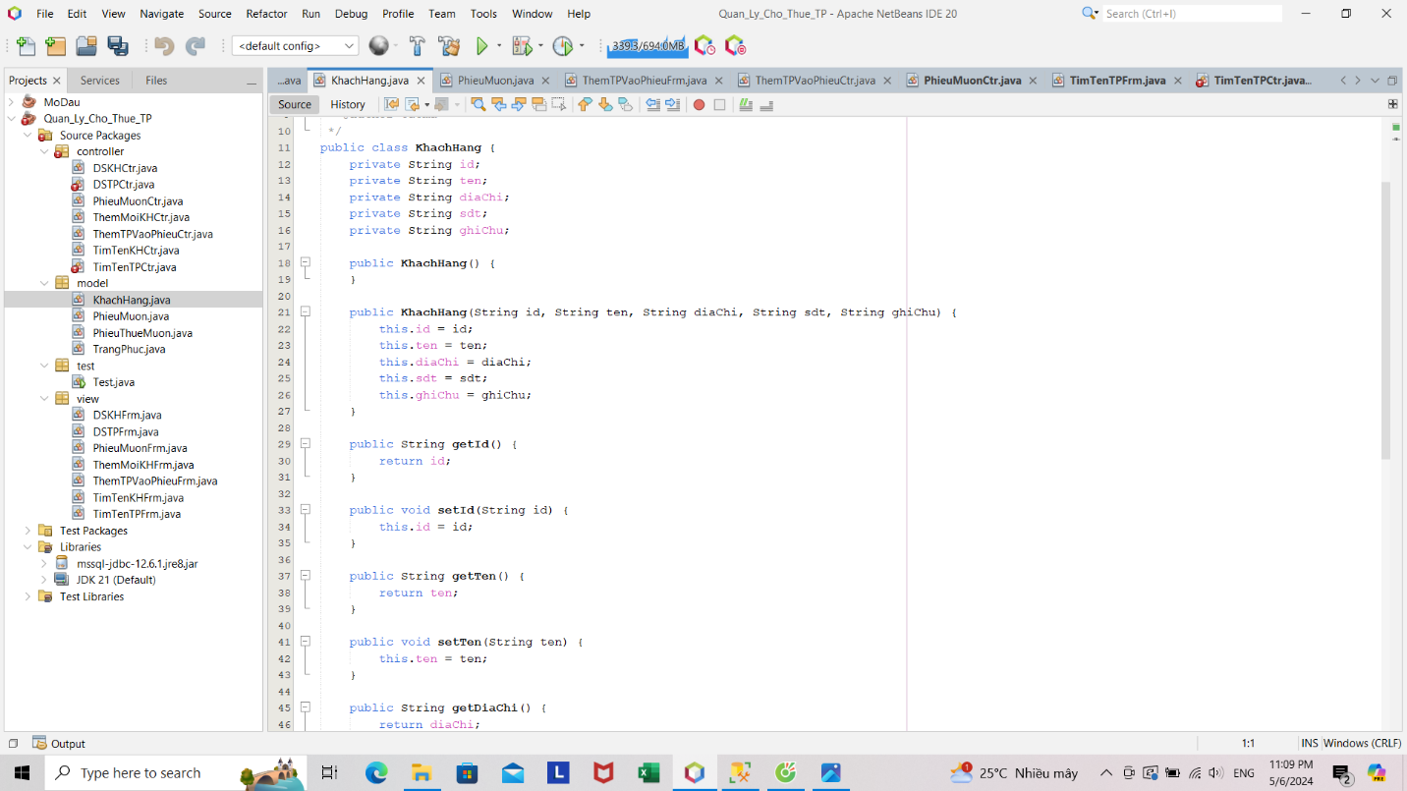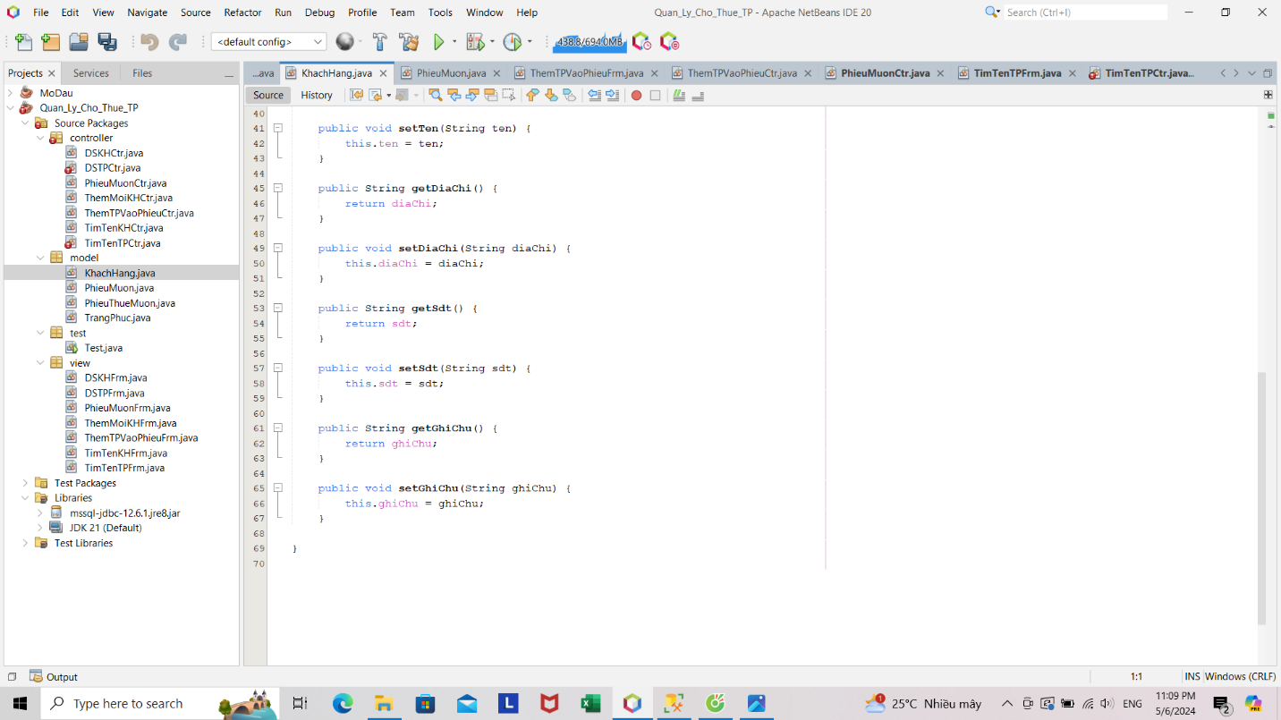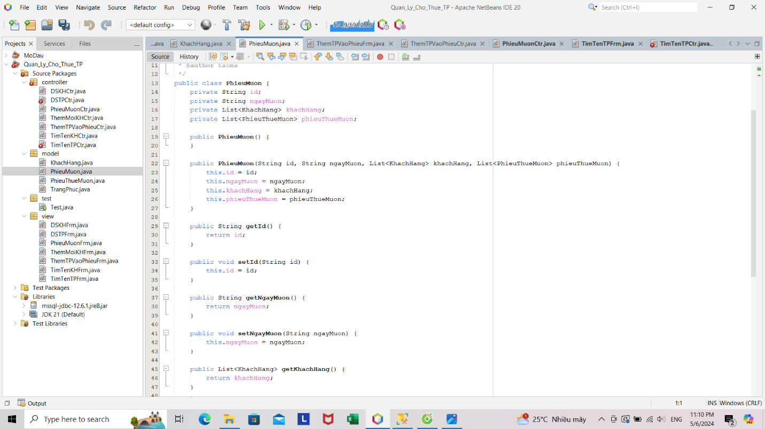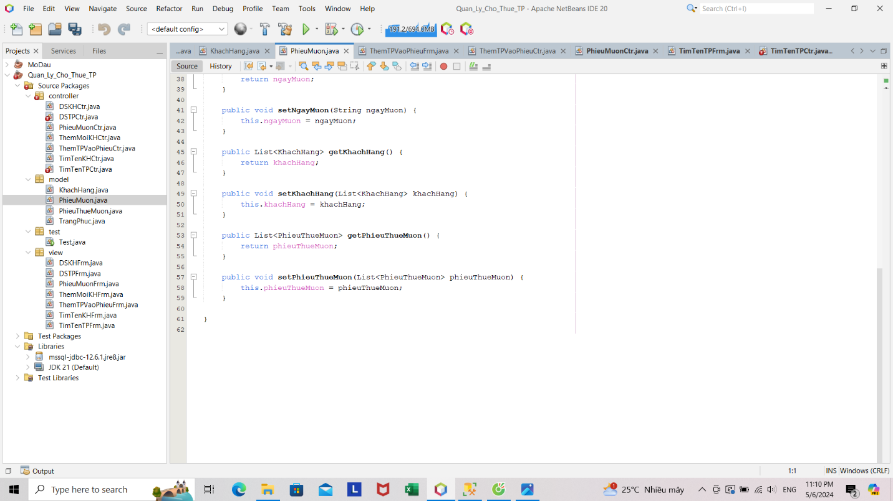 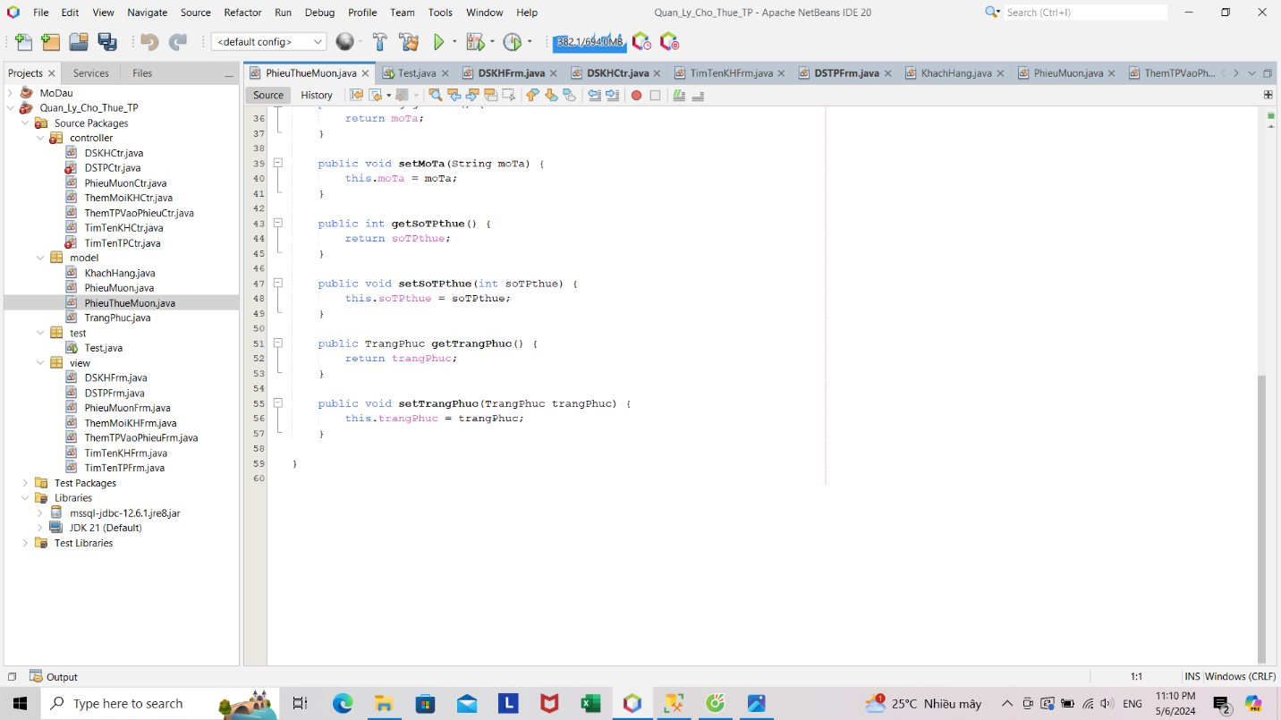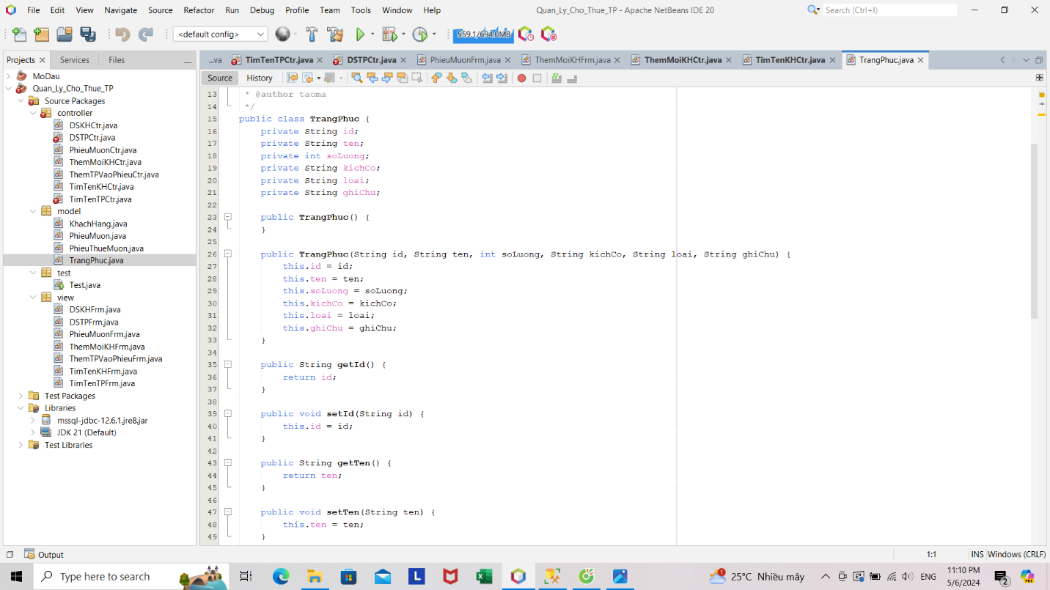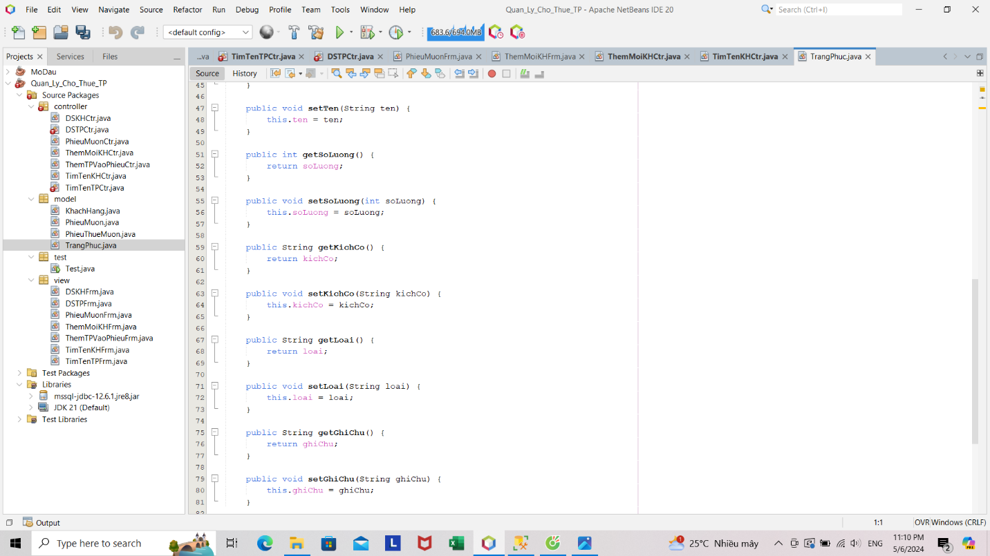

10. File chạy thử

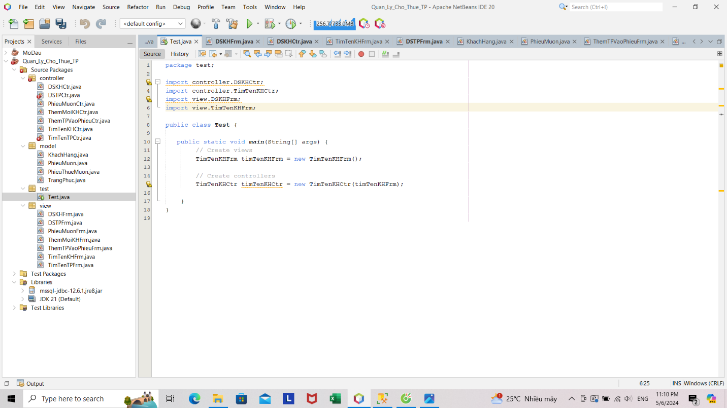

***Pha kiểm thử***

1.Tìm kiếm khách hàng (KH):

Tìm kiếm KH theo tên đã tồn tại trong hệ thống.

Tìm kiếm KH theo tên không tồn tại trong hệ thống.

2. Thêm mới KH (nếu cần):

Thêm mới KH khi KH chưa tồn tại trong hệ thống.

3. Chọn trang phục để thuê:

Chọn trang phục có sẵn để thuê mượn.

4. Nhập số lượng trang phục thuê:

Nhập số lượng trang phục thuê mượn hợp lệ.

Nhập số lượng trang phục thuê mượn không hợp lệ (ví dụ: số lượng âm hoặc không phải số).

5. Tạo phiếu mượn:

Tạo phiếu mượn sau khi chọn trang phục.

Tạo phiếu mượn khi không chọn trang phục.

6. Tính tổng tiền đặt cọc:

Kiểm tra tổng tiền đặt cọc được tính đúng khi thêm các trang phục vào phiếu mượn.

7. Lưu vào CSDL và hiển thị phiếu mượn:

Kiểm tra khi tạo phiếu mượn thành công, thông tin được lưu vào CSDL và hiển thị trên màn hình.

8. In phiếu mượn:

Kiểm tra khi in ra phiếu mượn, thông tin được in đúng và đầy đủ.

9. Nhập trước số lượng trang phục rồi mới chọn trang phục, và kiểm tra hệ thống có xử lý linh hoạt không.